

Master en traduction
Combinaison linguistique Arabe-Français-Anglais

Projet de Fin d’Etudes
Traduction commentée d’un extrait du Livre
‘’La prisonnière’’ Malika OUFKIR & Michèle FITOUSSI

Réalisé par Encadré par
BOULAAMAIL Imane Pr. LYHYAOUI Karima

Année Universitaire : 2020/2021

Dédicace

Je dédie ce travail à tous ceux qui me sont chers. Aucune dédicace ne saurait suffire pour exprimer ce que vous méritez pour tous les sacrifices que vous n’avez cessé de faire tout au long de ma vie.
A mes Chers parents.
Je vous dédie ce travail en témoignage de mon profond amour et respect. Vous représentez pour moi une source de fierté et de motivation et un exemple de dévouement qui n’a pas cessé de m’encourager et de me pousser vers l’avant.
A toute ma famille.
Je vous suis reconnaissante pour votre affection, votre amour et votre aide précieuse.

Remerciements

Tout d'abord, la première personne que je tiens à remercier très chaleureusement est mon encadrante Mme. Karima LYHYAOUI, pour l’orientation, la confiance et la qualité de son suivi durant toute la période de rédaction de ce travail.
Je tiens également à remercier tout le corps professoral de notre établissement ESRFT de nous avoir assuré un enseignement de qualité.

Enfin, je tiens également à remercier toutes les personnes qui ont participé de près ou de loin à la réalisation de ce travail.

Table des matières

Dédicace .................................................................................................................................................. 2
Remerciements ........................................................................................................................................ 3
Introduction générale .............................................................................................................................. 6
PARTIE THEORIQUE ........................................................................................................................... 7
- .Qu’est-ce que la traduction ? .............................................................................................................. 8
1.1. Définition de la Traduction .......................................................................................................... 8
1.2. Origine de la Traduction .............................................................................................................. 8
  - Variation dans les définitions de traductions ............................................................................. 10
  - Choix de la théorie Utilisée ........................................................................................................ 11
  - .Classifications de Traduction ................................................................................................... 12
- Qu’est-ce qu’une autobiographie ? ................................................................................................. 14
  - Evolution du genre autobiographique........................................................................................ 14
  - Aux frontières du genre : les genres voisins de l’autobiographie ............................................. 15
2. 3. Les enjeux de l’autobiographie.................................................................................................. 19
- Présentation du Texte soumis à la Traduction .................................................................................. 20
  - Résumé de l’œuvre .................................................................................................................... 20
3.2. Qui est Malika OUFKIR ? ......................................................................................................... 20
3.3 Le contexte de l’œuvre................................................................................................................ 21
PARTIE PRATIQUE ........................................................................................................................... 23
Partie II : Traduction ............................................................................................................................ 24
1. Texte source ...................................................................................................................................... 26
2. Traduction : L’allée des princesses ................................................................................................... 45
Partie III : commentaire......................................................................................................................... 59
- Difficultés culturelles ........................................................................................................................ 59
  - Connotation culturelle: .......................................................................................................... 60
- Difficultés lexicales .......................................................................................................................... 60
2.1. Traduction de quelques expressions .......................................................................................... 60
2.2. Récurrence de certains sentiments et émotions ....................................................................... 61

- Difficultés stylistiques ...................................................................................................................... 61
3.1. Le style mixte ............................................................................................................................ 61
3.2 Déplacement et glissement de sens.............................................................................................. 61
- Difficultés sémantiques ..................................................................................................................... 61
- Difficultés phrastiques ...................................................................................................................... 62
  - Des phrases longues .............................................................................................................. 62
5.2. La ponctuation ........................................................................................................................... 62
- Difficulté grammaticale..................................................................................................................... 62
Conclusion ............................................................................................................................................ 64
Bibliographie ......................................................................................................................................... 66

Introduction générale

Ce mémoire représente la concrétisation de ces deux années en master de traduction. Pour cela il était clair pour moi que le choix de l’œuvre à traduire ne serait pas anodin mais qu’il devait bel et bien refléter mon parcours personnel et mes attentes. C’est pourquoi c’est tout naturellement que je me suis dirigée vers une traduction littéraire car la littérature constitue un centre d’intérêt essentiel dans ma vie ; Quant au choix de l’œuvre, je me suis arrêtée sur ‘’Malika OUFKIR’’ .Cet auteur m’a marquée par son style, la force et la faiblesse qu’on sent en lisant les pages de son livre, ainsi que la réalité des faits et la description bien détaillée. J’ai trouvé dans la lecture de son livre « LA PRISONNIERE » de nombreux niveaux de lecture et d’analyse : humain, historique, philosophique et politique. Malika OUFKIR et Michèle FITOUSSI écrit néanmoins dans un style historique et métaphorique difficile à retranscrire de l’arabe au français. C’est ce défi que j’ai tenté de relever dans ce mémoire. De plus, bien que cet auteur soit connu et reconnu, les traductions en arabe de ce roman sont rares et même introuvable en comparaison avec d’autres auteurs. Ce roman a connu un succès d’estime et a été sujet de plusieurs interviews. La perspective de travailler sur un texte et un auteur que j’admire m’ont confortée dans ce choix.
Le choix du passage à traduire s’est fait dans un souci de clarté ; J’ai opté pour la traduction d’un passage du début du livre car il constitue en quelque sorte un incipit qui plante le décor de l’histoire et l’ancrage historique et géographique dans lequel va évolué le récit. A ce stade de l’ouvrage, la traduction se suffit à elle-même et ne nécessite pas de rappels ou de notes explicatives sur les évènements antérieurs comme cela pourrait être le cas au milieu ou à la fin du récit. En effet, la situation d’énonciation dans laquelle le héros s’exprime est explicitement exposée : deux périodes (P1 : depuis 1958 ( la vie normale de Malika et sa famille) jusqu’à 1972 -le coup d’Etat organisé par Mohamed OUFKIR- / P2 : après le coup d’Etat jusqu’à 1998; au Maroc. )
Nous allons donc voir dans quelle mesure un traducteur peut restituer l’esthétique(le style) de son texte source et jusqu’à quelle point un traducteur est capable de nous transmettre les faits comme ils sont racontés dans son texte source.
Cette modeste recherche se déclinera en deux grandes parties : une théorique qui après avoir abordé les concepts généraux, traitera les enjeux de l’autobiographie .Quant à la deuxième partie (pratique), elle sera consacrée à la traduction d’un passage du livre suivie d’un commentaire sur les difficultés rencontrées.

PARTIE THEORIQUE

.Qu’est-ce que la traduction ?
1.1. Définition de la Traduction

Si l’on se réfère à la définition académique du dictionnaire Larousse, la traduction est
«L’énonciation dans une autre langue [cible] (LC) de ce qui a été énoncé dans une langue [source] (LS), en conservant les équivalences sémantiques et stylistiques». Bien que le terme en lui-même n’ait été inventé qu’au XVI siècle, le concept et le processus existait déjà depuis l’antiquité.
Le verbe traduire est apparu en 1539 bien avant son substantif, « traduction » un terme du traductologue Etienne Dolet.Pour être plus exact ce terme provient du latin « traducere » qui signifie littéralement faire passer d’un coté à l’autre quelque chose ou quelqu’un. Ce terme latin provenant lui-même de « transduco : conduire à travers (trans= à travers/duco: je conduis), traverser, d'abord au sens propre de "traverser une rivière" puis au sens figuré de "faire passer d'une langue à une autre ». Ce n’est qu’avec le temps que traduire signifiera enfin le fait de faire passer un texte d’une langue à une autre.
Le traducteur reproduit et retranscrit un message d’une LS à une LC en restant le plus fidèle et le plus proche possible, non seulement en ce qui concerne le sens mais aussi le style de l’auteur du message. Le traducteur traduit d’une LS vers une LC qui est généralement sa langue maternelle. On est en droit de se poser ici la question : pourquoi vers sa langue maternelle ? Parce que le plus souvent, le traducteur est sollicité pour « introduire » un texte en langue étrangère dans sa sphère culturelle d’origine et donc en utilisant sa langue maternelle .Ensuite car la langue maternelle étant celle qu’il maitrise le mieux, il est donc apte à en retranscrire les nuances et les subtilités culturelles.
De plus, il convient de faire la distinction entre la traduction –action et la traduction – produit comme le fait Richard Thieberger : « on entend communément par traduction soit l’action de traduire soit le résultat de cette opération. Dans le premier cas, il s’agit d’un phénomène vivant, organique, fonctionnel. Celui-ci se transforme ensuite en produit ».
1.2. Origine de la Traduction

L’origine de la traduction remonte à l’origine de la communication. L’homme est indissociable du langage puisque l’homme n’a jamais existé sans langage .Comme l’a dit Benveniste , « nous n’atteignons jamais l’homme séparé du langage ».C’ est par ce moyen que nous pouvons exprimer nos pensées, nos émotions ,partager des informations, échanger ,interagir et communiquer. En effet, le besoin de communiquer a toujours été un besoin essentiel, vital et primaire pour l’homme. Le langage est la représentation consciente de nos pensées mais, aussi de la conscience de soi eu du monde. La diversité des langues nous renvoie donc à une diversité des représentations de ce monde selon les sociétés et les cultures.
Les premiers groupements sociaux étaient nomades puis le commerce a accéléré les contacts et les échanges. La nécessité de se faire comprendre de l’autre s’est donc fait sentir très tôt. Historiquement, les premiers traducteurs ont été les marchands et commerçants, notamment du pourtour de la Méditerranée. Cette « traduction » orale revêtait une dimension économique plus que culturelle.
A la fin du Ve s.,les Grecs possédaient un patrimoine littéraire assez riche et varié (philosophie , théâtre, sciences …)pour ne pas éprouver le besoin ou l’intérêt besoin de l’enrichir par des œuvres étrangères traduites. A leur apogée, frappés par ce que de nombreux d’historiens ont appelé le « narcissisme grec », les cultures étrangères ne constituaient pas un intérêt digne de traductions .En effet ; tous ceux qui ne parlaient pas le grec étaient vus comme des « barbares».
Les romains, au contraire, grands admirateurs des Grecs ont très tôt utilisé la traduction comme outil d’assimilation de la culture hellène et de récupération .Ainsi, le peuple romain est le premier dans l’histoire à avoir pratiqué la traduction orale et ce que l’on appelle aujourd’hui l’interprétation.
En effet les Latins étaient connus pour leurs traductions littéraires et artistiques qui avaient la particularité de s’efforcer non seulement de faire passer dans leur langue des textes mais aussi de les adapter à leur culture, montrant ainsi très tôt et de manière empirique l’imbrication langue-culture –traduction.
Pour les latins, la traduction n’était pas une affaire d’adaptation mais plus une affaire de création. La traduction dans son acceptation latine était une réappropriation d’un texte qui renait sous la plume du traducteur, ce qui contredit la définition académique d’un « traducteur-outil »qui s’efface devant le texte et son auteur légitime .Dès l’Antiquité, deux écoles de traducteurs se sont confrontées. L’objet de leurs divergences était l’origine du sens : certains comme Aquila de sinope pensaient trouver le sens dans l’étymologie .Ainsi ce dernier avait pour idée que le sens du texte traduit est rendu par l’étymologie et non par les mots. Tandis que d’autres comme Saint Jérôme accordaient plus d’importance au sens plutôt qu’aux mots eux-mêmes, et critiquaient cette traduction-calque falsificatrice.
La traduction posait déjà à l’époque le problème du décalage entre le temps de l’énonciation et celui de la retranscription .En effet , plus l’écart est important plus la tâche est ardue et plus le traducteur se doit d’effectuer une mise à la portée du contenu pour des lecteurs autres que les destinataires initiaux .Il s’agit du phénomène de l’historicité .«L’historicité est définie non comme une situation chronologique, mais la tenue des tensions entre le présent passé passif et l’invention de modes nouveaux du voir, du dire, du sentir, du comprendre telle que cette invention continue d’être invention bien après le temps de sa trouvaille parce qu’elle est une invention continuée du sujet»
« L’historicité est à distinguer de l’historicisme, qui consiste à croire qu’une œuvre a uniquement le sens qu’elle avait au moment de sa création ; l’historicisme réduit le sens aux
Conditions de production du sens. Or, le sens d’une œuvre n’est pas figé : il évolue et les traductions successives de l’œuvre en sont la démonstration. «Les traductions vieillissent plus vite que les textes originaux. ».
Ainsi le rôle du traducteur va revêtir au travers des siècles qui s’écoulent une nouvelle dimension : il est un voyageur à travers les âges, un découvreur, un passeur qui fait naviguer le lecteur d’une rive de l’Histoire à une autre. Les Grecs ne rattachaient –ils pas étymologiquement la traduction à Hermès le messager des Dieux, des commerçants et des voyageurs, le traducteur devenant alors le messager, passerelle entre deux mondes ?
Cette référence à Hermès nous rappelle que la traduction est née de la diversité humaine, culturelle et linguistique d’une part et d’autre part des rencontres et des échanges économiques, commerciaux, littéraires et politiques. La traduction est un processus « inévitable » née du brassage des idées et du besoin de comprendre l’autre dans l’intérêt commun. Les grands renouveaux culturels et scientifiques ne se sont faits que grâce à la traduction et sans elle, chaque civilisation serait restée cloitrée dans un mode de pensée unique sans espoir d’évolution, de progrès nés d’influences réciproques.
Dans son ouvrage de référence sur le sujet »Histoire de la traduction, Repères historiques et culturels » , Michel Ballard a retracé les étapes historiques de la traduction : l’antiquité , le moyen âge avec les traductions religieuses ,la Renaissance entre tradition , traduction et nouveauté notamment avec la traduction « historique » de la Bible en allemand par Luther ,puis les traductions scientifiques ,les traductions universalistes des Lumières …
La traduction a poursuivi sa contribution dans la propagation des sciences et des arts tout au long de notre histoire dans la mesure où elle touche toutes les branches du savoir : elle est devenue une science qui permet la diffusion et le partage d’autres sciences ;A l’heure de la mondialisation , que serait Google ou Wikipédia sans traduction ?
La notion de traduction a donc traversé les âges en évoluant et en s’adaptant aux nouvelles exigences et défis pour devenir ce quelle est aujourd’hui : un outil incontournable de la mondialisation et de la digitalisation.
1.3. Variation dans les définitions de traductions
Les définitions de la traduction varient d’un auteur à l’autre. Il existe une multitude de définitions sur la Traduction mais ce qui reste fondamental à chacune d’entre elles est le message central du texte à traduire ainsi que les critères linguistiques, extralinguistiques, que le traducteur cherche à retranscrire dans la langue cible.
Pour Vinay et Darbelnet, la Traduction est « le passage d’une langue A à une langue B pour exprimer la même réalité ». Selon Eugène Nida, la traduction est « l’équivalent naturel le plus proche du message de la langue source ». Quant à lui, René Ladmiral va plus loin et définit la traduction comme « toute forme de médiation inter linguistique permettant de transmettre l’information entre locuteurs de langues différentes ». Mounin abonde dans ce sens puisque lui aussi précise que la traduction est un processus né de « contact de langues » et « un fait de bilinguisme ».
Nous retiendrons également la définition de Jean-René Ladmiral qui voit en elle «une activité humaine universelle rendue nécessaire à toutes les époques et dans toutes les parties du Globe » , ce qui rejoint ce que nous avions évoqué précédemment.
Chacune de ces définitions propose un angle d’observation différent mais regroupées, elles nous permettent de dégager une vue d’ensemble d’où ressortent les idées suivantes : la traduction est avant toute chose affaire de communication et de passage ou d’échanges d’informations à plusieurs niveaux : entre l’auteur et le traducteur, entre le traducteur et les lecteurs entre deux cultures et deux langues. Mais il serait faux de la limiter à un processus intellectuel et culturel réservé à une élite en quête d’échanges interculturels. Il ne faut jamais perdre de vue qu’elle est également un processus humain, celui de tenter de rendre compréhensible ce qui ne l’est pas, celui de tenter de transformer l’étranger en familier. A l’heure des sociétés multiculturelles et de la mondialisation, nous avons tous été confrontés à cette nécessité quotidienne de traduire (emballages, articles, films, touristes). Mais des divergences sont apparues sur le processus lui-même. Ainsi si l’on s’en tient à Mounin , c’est
« le passage et ce n’est que le passage du sens d’un texte d’une langue dans une autre ». Cette approche nie toute ambiguïté possible qui pourrait naitre des différentes réalités socioculturelles que véhicule chaque langue et des problèmes théoriques et pratiques qui pourraient en découler. Pourtant, si l’on applique la distinction saussurienne entre langue , langage et parole ou celle de Chomsky entre compétence et performance , alors la traduction ne traduit pas une langue dans sa conception saussurienne mais une parole , celle de l’auteur ‘est pourquoi Mounin dans un autre ouvrage « les Belles Infidèles » pose la question de la possibilité même de traduire. Des nuances et des divergences d’opinion sont apparues entre d’une part ceux que l’on pourrait appeler les « théoriciens d’orientation linguistique » tels que
- Fedorov (1953), J. P. Vinay et J. Darbelnet (1958), G. Mounin (1963) et d’ autre part « les praticiens » comme Mariane Lederer et Seleskovitch. Les premiers se sont attachés à la traduction des mots et des formes grammaticales plutôt que de dépasser les phrases pour voir le texte .Les seconds se sont interrogés sur l’objectif de la traduction à savoir ré exprimer ou transcoder et sur l’importance de l’angle sociolinguistique et culturel ; c’est cet avis que rejoint Eugène Nida.

1.4 Choix de la théorie Utilisée

La Théorie interprétative de la Traduction nous est apparue la plus à même de remplir tous les critères d’une traduction réussie et de donner tout son sens au texte source.
La Théorie interprétative, ou Théorie du sens, appelée également parfois Théorie de l’École de Paris, repose sur un principe essentiel : la traduction n’est pas un travail sur la langue, sur les mots, c’est un travail sur le message, sur le sens. L’opération de traduction comporte toujours deux volets : comprendre et dire qu’elle soit écrite ou orale, littéraire ou technique.

Il est question de déverbaliser, après avoir compris, ensuite de reformuler ou ré-exprimer, Danica Seleskovitch et de Marianne Lederer, interprètes de conférence ont établi et défendu avec conviction cette théorie, et ont démontré par la suite à quel point ce processus est, non seulement important, mais également naturel.
Ces deux phases nécessitent évidemment, pour le traducteur, qu’il soit pourvu d’un certain savoir : la connaissance de la langue du texte, la compréhension du sujet, la maîtrise de la langue de rédaction, mais aussi une méthode et des automatismes, qui lui permettront d’adopter face au texte l’attitude qui le conduira à la meilleure traduction par la recherche d’équivalences.
Lederer et Seleskovitch s’appuient sur de nombreux exemples techniques aussi bien que littéraires, tirés de leur pratique professionnelle afin de prouver à quel point le processus de traduction nécessite un travail de recherche du sens, suivi d’une reformulation par l’établissement d’équivalences.
1.5 .Classifications de Traduction

Les textes appartiennent à des types différents .Ils ne font pas appel aux mêmes compétences linguistiques et lexicales selon qu’il s’agisse d’un poème ou d’un article médical. C’est la raison pour laquelle une classification a été établie en traduction afin d’adopter des stratégies adaptées à chaque type de textes en présence desquels le traducteur peut se retrouver. La nature d’un texte influence toujours sa traduction car c’est elle qui déterminera les compétences à mettre en œuvre et les outils à utiliser. Une classification comme celle de Bédard facilite donc le travail du traducteur.
1.5.1. Classification de Bedard
Classification des types de traduction selon de Claude Bédard
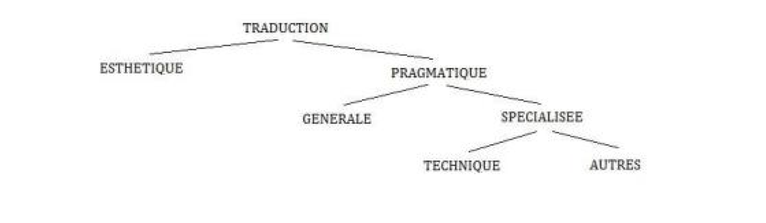

La plupart des ouvrages traitant de la traduction classent ainsi les types de textes selon le schéma ci-dessus.
Dans son ouvrage La traduction technique :principes et pratiques, Claude Bédard propose un schéma de classification des traductions. Selon lui, le traducteur peut avoir affaire à deux types de traductions possibles : la traduction esthétique et la traduction pragmatique. La traduction pragmatique est elle-même divisée en deux sous-groupes : la traduction générale et la traduction spécialisée qui elle-même est composée de la traduction technique et d’autres types.

Il classe dans la famille des textes pragmatiques la traduction spécialisée .Selon lui la traduction est divisée en deux types la traduction pragmatique (technique) et la traduction esthétique. Ainsi, la traduction pragmatique sera plus une traduction mot à mot et donc peu d'attention est accordée au style.
Le but principal de la traduction d’un texte pragmatique est la transmission de l’information car dans ce type de textes comme le souligne Jean Delsile « l’aspect esthétique n’est pas dominant». Les textes techniques n'ont en aucun cas pour but de divertir ni de captiver les lecteurs, mais de les informer, ils n’ont donc pas besoin de traiter cet aspect.
En revanche, les textes esthétiques remplissent une autre fonction : ils ne sont pas simplement informatifs mais aussi attrayants à lire , d’où la nécessité pour le traducteur de privilégier un style élégant et une certaine structure pour rendre le texte en LC aussi agréable à lire que l’original , pour lui conférer la même qualité littéraire que le texte d’origine, si bien que les lecteurs puissent parfois oublier qu’il s’agit d’une traduction. Les textes esthétiques comprennent les textes littéraires, historiques…Ce type de traductions privilégie la fidélité au texte source⁵ :« l’accent est mis sur le respect du locuteur original – au détriment de la vérité objective si nécessaire ».Alors qu’en général dans une communication c’est le facteur sémantique qui prévaut, dans un texte littéraire l’auteur exprime en même temps des faits et sa sensibilité qui elle aussi doit des retrouver.
Chaque texte appartient à un registre précis. Pour certains textes la maitrise d’un jargon spécialisé est indispensable pour éviter des erreurs dans la compréhension de l’information. Certains textes développent des idées inconnues du grand public. Le traducteur a alors la double tache de maitriser à la fois le domaine du texte qu’il doit traduire, et parfois d’entreprendre en parallèle un travail de vulgarisation.
La traduction pragmatique est un domaine beaucoup plus compliqué qu’il n’y parait car elle regroupe de nombreuses spécialités variées. La traduction d’un texte de spécialité exige une formation supplémentaire spécifique dans un domaine précis. Comment traduire et retranscrire ce que l’on n’a pas compris soi-même ? Les difficultés de traduction que soulève ce type de textes sont généralement liées au lexique et aux structures relevant d'un code particulier et propre à la dite spécialité (le texte juridique, le texte commercial ...).On peut recenser autant de traductions spécialisées qu’il y a de typologie de textes : Pour exemple : la traduction technique, commerciale, financière, juridique, judiciaire, scientifique, médicale, audiovisuelle, littéraire, pharmaceutique…

1.5.2. Classification de Reiss
Mais la classification de Bédard n’est pas la seule en vigueur. Ainsi Reiss reproche à cette dernière d’être binaire (le litteralisme ou la liberté), confuse et inadaptée et il propose dans son livre Translation Criticism - The Potentials and Limitations (traduit par : La critique des traductions, ses possibilités et ses limites), une classification tripartite des textes à traduire, cette classification se basant sur les trois fonctions de Karl Bühler. Ces trois fonctions sont :
La représentation (qui correspondrait à la fonction référentielle chez Jakobson), l’expression (qui correspondrait à la fonction expressive) et à l’appel (qui correspondrait à la fonction conative). Selon Reiss , le traducteur fera donc face dans son travail à trois types de stratégies différents selon que le texte soit un texte informatif, expressif ou d’ appel .
Selon Reiss « c’est le type de texte qui détermine l’approche du traducteur et qui influence son choix de la méthode la plus adéquate ».La stratégie est définie par plusieurs paramètres : entre autres le public cible (quel public est visé ? Profane, expert, adulte ou enfants) et le but du texte. Les traductions pragmatiques sont souvent vues comme plus simple que les traductions littéraires car une fois le jargon maitrisé la plus grande difficulté est résolue mais aussi parce qu’ils se situent dans un domaine « rationnel » où la part de subjectivité et d’émotion de l’auteur n’a pas à transparaitre, ce qui n’est pas le cas pour les traductions de textes dits littéraires.

- Qu’est-ce qu’une autobiographie ?
Etymologiquement, le terme « autobiographie » est composé de trois anciennes racines grecques autos (soi-même), bios (la vie), graphein (écrire) qui signifie : récit de sa propre existence.
Une autobiographie est donc le récit écrit qu’une personne réelle fait rétrospectivement de sa propre vie.
C’est un genre narratif dans lequel une personne réelle raconte sa propre existence à travers un texte dont il est à la fois le narrateur et le personnage principal. Le récit autobiographique fait référence à des lieux, des personnes et des événements réels car l’auteur nous dévoile la vérité sur sa vie afin que le lecteur le découvre tel qu’il était.
L’autobiographie se caractérise par le fait que l’auteur, le narrateur et le personnage principal ne font qu’un .Le récit autobiographique est mené à la première personne.
Elle repose donc sur le principe suivant :
AUTEUR = NARRATEUR = PERSONNAGE
Partons de ces définitions ce genre du texte se situe précisément au sein des écritures du moi :
Georges May signale que : «L'autobiographie est une biographie écrite par celui ou celle qui en est le sujet.»
Jean Strobinski signale que : « La biographie d’une personne faite par elle-même »
Ainsi, Philipe Lejeune spécialiste de ce genre littéraire la définit dans Le pacte autobiographique (1975), comme «Un récit rétrospectif en prose qu’une personne réelle fait de sa propre existence, lorsqu’elle met l’accent sur sa vie individuelle, en particulier sur l’histoire de sa personnalité. »
Cette définition constitue la référence aujourd’hui, elle met en évidence trois points essentiels :
• Celui qui écrit l’autobiographie est "une personne réelle" : ainsi l’auteur se trouve identifié au narrateur.
• Cette "une personne réelle" raconte "sa vie individuelle", "l’histoire de sa personnalité": l’auteur est lui-même le personnage dont il parle. Le mot "histoire" suggère que le lecteur devra déceler dans l’écrit un ordre chronologique approximatif correspondant aux moments les plus saillants de la vie de l’écrivain.
• Ce récit de vie se fera dans une perspective rétrospective, c'est-à-dire qu’il s’agit d’une "narration ultérieure" retraçant à la fois le passé lointain et récent de l’auteur. Dans ce cas la mémoire est un instrument précieux et incontournable pour remonter et traverser la machine du temps.
Une autobiographie est le récit rétrospectif qu'un auteur fait de sa propre vie. Il utilise sa vie comme sujet de l’histoire. Il reconstruit sa vie vécue pour en faire une vie écrite.
Ce récit met l’accent sur la vie individuelle et sociale d’une personne, sur l’histoire de sa personnalité, sur les évènements qu’il juge importants pour la construction de son identité.
Mais Philippe Le jeune nous met aussi en garde l’autobiographie ne dit pas vrai, elle dit qu’elle dit vrai.
Selon les critères qu'il a progressés dans Le pacte autobiographique de 1975, la définition proposée par Philippe Le jeune introduit des éléments qui font partie de quatre catégories différentes.
La première catégorie : se rattache à la forme de la langue :
Le texte doit être un récit rétrospectif en prose. La rétrospection distingue ici 1'autobiographie du journal intime dont la périodicité de la rédaction peut être variable. De plus, comme le précisent Jacques et Eliane Lecarme dans leur ouvrage intitule L'autobiographie.
II faut aussi souligner que pendant longtemps, le journal personnel se vouait au secret et excluait ainsi toute publication.
La deuxième catégorie proposée par Lejeune est le sujet traite : la vie intime (individuelle) de l'auteur et l'histoire de sa personnalité.
La vie de son auteur : L'auteur rend compte de sa vie. Son récit reflète la réalité telle qu'il l'a vécue. Les événements s'étant produits et les personnes ayant existé effectivement, la narration aborde l'enfance puis parcourt les épisodes privilégiés de la vie.
L'histoire de sa personnalité : Le récit a pour fonction de retracer la formation d'une individualité. L'auteur narrateur personnage principal y examine les étapes de sa personnalité. Par conséquent, c'est une réflexion sur le Moi qui devient un champ d'exploration. L'auteur lui-même cherche à dégager les aspects de son être et ses facettes affectives, morales.
La troisième catégorie. Situation de l’auteur : L’auteur (dont le nom renvoie à une personne réelle), le personnage principal et le narrateur ont la même identité.
La quatrième catégorie. Position du narrateur :
- Identité du narrateur et du personnage principal; l’énonciation est en « je », l'auteur doit s'exprimer à la première personne. Pour qu'il y ait autobiographie, il est nécessaire qu'il y ait identité de l'auteur, du narrateur et du personnage.
- Perspective rétrospective du récit: la charge mnémonique est capitale. L'écriture intervient donc après les événements. Les verbes sont au passé (pour raconter l'enfance) et au présent (pour commenter les faits lorsque l'auteur porte un regard d'adulte sur l'enfant qu'il était).

De ce fait, une œuvre est une autobiographie seulement si elle répond à toutes les conditions indiquées dans chacune des catégories. Tandis que si l'un des critères vienne à manquer, l'œuvre en question appartiendra à l'un des genres voisins de l'autobiographie.

Dans le récit autobiographique on pense donc trouver la vie de l’auteur. Celui-ci : Se définit comme étant simultanément une personne réelle socialement responsable, et le producteur d’un discours. Pour le lecteur, qui ne connaît pas la personne réelle, tout en croyant à son existence, l’auteur se définit comme la personne capable de produire ce discours, et il l’imagine donc à partir de ce qu’elle produit.

Dans ce sens, «l’autobiographie (récit racontant la vie de l’auteur) suppose qu’il y ait identité de nom entre l’auteur (tel qu’il figure, par son nom, sur la couverture), le narrateur du récit et le personnage dont on parle».

2.1. Evolution du genre autobiographique

Fin IVe siècle, L'autobiographie est issue de la culture européenne occidentale et chrétienne : elle hérite en effet de la pratique de la confession, qui est une analyse de l'individu par lui-même.
Les premiers écrits proches du genre autobiographique sont d'ailleurs chrétiens : ce sont les Confessions de saint Augustin. Saint Augustin, un théologien, écrit Les confessions, première autobiographie reconnue. Il se manifeste, comme l’un des premier à allier renseignements autobiographiques et conscience de soi à travers ses confessions dans le but d’analyser les problèmes du donné humain, la formation de l’homme, la connaissance tout ça à travers Dieu, en confessant ses péchés : « Je veux me souvenir de mes hontes passées et des impuretés charnelles de mon âme. Non que je les aime, mais afin de vous aimer, mon Dieu »
Confessions de Saint Augustin, constituent un texte important dans l'histoire de 1'autobiographie car il marque l'avènement d'un narrateur nouveau qui ne se contente plus de conter mais de se mettre en jeu en analysant sa propre expérience: Même si le terme Confession connote ici, dans un sens catholique, l'aveu de ses péchés, adresse continuellement à Dieu, l'œuvre, sous l'influence, précisément du christianisme, du sacrement de la confession et de la pratique de l'examen de la conscience, met l'accent sur la vie intérieure, sur la conscience de soi.
Par contre, les confessions de saint Augustin ne conviennent pas précisément au genre de l'autobiographie parce qu’elles ne répondent pas aux critères du genre ne si intéressent pas à la vie individuelle de l'auteur, mais au contraire de montrer sa vie comme un cheminement intellectuel et spirituel.
Au XVIe siècle, le genre tient plus d'importance grâce à la montée de rhumatisme qui installe l'être humain et les valeurs humaines au centre de la pensée.
Le Texte de Montaigne prouve convenablement les principes de ce courant. Il essaye non seulement de parler de lui-même, «je suis moi-même la matière de mon livre»: Il fait le projet de se peindre lui-même dans l'intention de mieux se connaître.
Néanmoins, l'entreprise des Essais ne se limite pas uniquement à la construction individuelle de sa personnalité mais tend à éclairer une dimension plus universelle. Montaigne, toujours dans ses essais, a très justement dit : «Chaque homme porte la norme entière de 1'humaine condition»
Cependant, 1'absence de chronologie dans son texte, nous retient de classer ses essais comme une autobiographique authentique. Elle représente toutefois le miroir de l'auteur et le lecteur s'en voit exclu : «c'est moi que je peins» et quel que soit le sujet traite, le but poursuivi est la connaissance de soi, 1'évaluation de son propre jugement, l'approfondissement de son fond intérieur.

2.2. Aux frontières du genre : les genres voisins de l’autobiographie
Recourir à une définition du type «récit rétrospectif en prose qu’une personne réelle fait de sa propre existence, lorsqu’elle met l’accent sur sa vie individuelle, en particulier sur l’histoire de sa personnalité » (P. LEJEUNE, Le Pacte autobiographique), serait désigner moins une entreprise qu’un genre, avec le risque de se couper des genres voisins.
Philippe LEJEUNE a élaboré justement une liste qui recense d'un côté les genres voisins de l'autobiographie et de l'autre les critères d'appartenance au genre autobiographique non respectés dans ces mêmes genres voisins.
• Le journal intime : Ce type d’écriture permet de rapporter des événements importants il s'élabore au jour le jour alors il est très proche de l’événement. Le seul destinataire est l’auteur lui-même, sans projet de publication. L’auteur privilégie la sincérité et l’analyse immédiate des évènements et de ses réactions. Le narrateur est bien l'auteur qui raconte sa vie, en respectant de l'ordre chronologique de son déroulement .cela veut dire que le point de vue rétrospectif est donc non respecté.
• Les mémoires : Selon le grand Robert le mémoire est un « n.m récit qu’une personne fait par écrit des chose, des événements auquel elle a participé ou dont telle a été témoin ». Le narrateur est bien l'auteur qui raconte sa propre vie en jouant le rôle d'un témoin, en relatant des événements (historiques, politiques, culturel) liés à une histoire dont il a été témoin ou auxquels il a participé ; exemple : Mémoires d’outre-tombe, Chateaubriand (1848). Donc la mémoire est le récit où les événements prennent plus de place que les éléments personnels. L’auteur sélectionne dans sa vie les événements liés à l’Histoire dont il a été témoin ou acteur. Il y a peu de place pour sa vie personnelle. L’auteur donne sa vision personnelle de l’Histoire. Mais la limite entre autobiographie et mémoires est parfois mince, floue...
• Autoportrait ou essai : ouvrage théorique dans lequel un auteur expose librement, sans être soumis à des contraintes formelles, des considérations sur un sujet donné. La linéarité chronologique de la vie de l’auteur n’est pas respecté, l’ordre est thématique ou logique exemple : Montaigne, Essais.
Libre dans son style comme dans sa composition et dans la nature du sujet abordé, l'essai peut être court, sans que cette brièveté soit pour autant une règle ; c'est en cela qu'il se distingue de la thèse.
• La correspondance (lettres) : L’auteur y dévoile une partie de son existence quotidienne et fait part de ses réactions faces à certains événements. Il s’adresse à un destinataire pour lui raconter des événements vécus, l’informer, l’émouvoir les échanges de lettres permettent aussi de reconstituer la vie de quelqu’un.
• Le roman autobiographique : Certains écrivains préfèrent masquer leur autobiographie sous forme d’un double romanesque dont ils racontent la vie, Ce dernier raconte sa vie de façon romanesque sans vraiment avouer que c’est lui-même. Le narrateur, même s’il dit « je » ne respecte pas le pacte il peut déformer la vérité. Un récit où l'auteur mêle à des événements réels quelques éléments de fiction. Donc, il mêle fiction et souvenir et ne respecte pas l'identité entre auteur, narrateur et personnages. Comme Jules Vallès le fait dans L’Enfant lorsqu’il raconte la vie de Jacques Vingtras.
• Biographie : récit de la vie d’une personne célèbre dont l'auteur raconte la vie de quelqu'un d'autre, généralement à la troisième personne (par exemple, la biographie consacrée à Chateaubriand par André Maurois, René ou la Vie de Chateaubriand) .Dans une biographie romancée, l’auteur privilégie le sensationnel plutôt que la vérité. On distinguera la biographie de l’autobiographie, lorsque l’auteur écrit sa propre biographie. Donc la biographie est objective, tandis que l'autobiographie est nécessairement subjective.
• Récit de vie: personnage modeste, sans aucune célébrité, qui raconte sa vie à un journaliste ou un auteur.
2. 3. Les enjeux de l’autobiographie
Une autobiographie se destine spécialement à un public. Le plus souvent les auteurs qui écrivent une autobiographie sont pour assez connus. L’autobiographie d’un auteur est exposée sous la forme d’un récit rétrospectif de sa vie.
Pour comprendre l’enjeu d’un texte autobiographique, il faut déterminer la raison qui a poussé l’auteur à écrire l’histoire de sa vie. Le lecteur doit se demander quelles sont les motivations qui ont encouragé un individu à écrire le récit de sa propre vie. On peut écrire une autobiographie pour des raisons très diverses :
- Un témoignage: Apporter un témoignage historique important; d'une époque, sur des comportements, des valeurs.
- L’identité : Mieux se connaitre et comprendre le sens de sa vie ;
- L’immortalité : laisser une trace à la postérité ;
- La confession : permettre de justifier ses actes ; Donner sa version des faits, avouer ses erreurs, montrer ses motivations pour justifier sa conduite, blanchir ses fautes..., de son parcours, de ses choix de vie, de ses erreurs : visée argumentative
- Le souvenir : Faire revivre ses souvenirs personnels.
- Un modèle moral Offrir une leçon de vie, présenter un personnage de récit de vie comme modèle à imiter.
- Un désir de transmettre une expérience.
- La complicité par le récit de vie, l'auteur entretient avec le lecteur une relation particulière en ceci que l'évocation des souvenirs de l'auteur entraîne, chez le lecteur, l'évocation de ses propres souvenirs.
On peut aussi écrire une autobiographie par simple plaisir ou unir plusieurs de ces enjeux.

- Présentation du Texte soumis à la Traduction
3.1. Résumé de l’œuvre
« La prisonnière » est une œuvre écrite en 2000 de Malika OUFKIR avec la journaliste Michèle FITOUSSI , dont Malika raconte l'histoire de sa vie en prison, ses souffrances et ses douleurs. En 1958, à cinq ans, Malika est adoptée par Mohammed V. Elle grandit à Rabat, dans le palais, parmi les courtisanes du harem. À dix-huit ans, Malika compte parmi les héritières les plus courtisées du royaume. La tentative de coup d'Etat du 16 août 1972 contre Hassan II en décide autrement. Ce sera la mort pour le général Oufkir, et la prison pour sa femme Fatema, et ses six enfants dont le plus jeune n'a pas trois ans. Des murailles du désert aux cellules envahies par les scorpions, Malika élève ses frères et sœurs et refuse qu'on les laisse mourir. Ils resteront enfermés vingt ans dans des conditions inhumaines. Malika n'a rien oublié : l'angoisse des nuits solitaires, la faim et la soif, les frustrations d'une femme privée d'amour, mais aussi l'humour d'une famille à qui l'on veut infliger le pire des châtiments, l'oubli. Jusqu’à cette rocambolesque évasion de 1987, qui marquera pour la famille Oufkir l’amorce du retour à la vie… Un témoignage bouleversant, couronné par le Prix des Maisons de la presse 1999.
3.2. Qui est Malika OUFKIR ?

Née au Maroc en date du 2 Avril 1953, la romancière Malika Oufkir est la fille aînée de Fatema et Mohamed Oufkir, qui était ministre de l'Intérieur et major général des Forces armées royales (1971-1972) proche confident du roi du Maroc Hassan II durant les années 1960. À cinq ans, elle est adoptée par le roi Mohammed V (père d'Hassan II) pour être élevée avec la princesse Lalla Mina. Comme le veut la coutume, elle est abritée dans le palais royal de Rabat. Elle est élevée comme une princesse de sang royal. Adolescente, elle laissera le souvenir d'une jeune fille gâtée et grossière.
Après avoir tenté un coup d'État en 1972, son père, le général Oufkir fut arrêté et exécuté. À la suite de la constatation du cadavre du général Oufkir, la contestation ouverte de la thèse avançant le suicide du général, ainsi que du refus de l'aide royale, Fatema et ses six enfants furent envoyés sans jugement le 24 décembre 1972 dans une prison secrète dans le désert, dans des conditions extrêmement dures2. Le plus jeune des enfants Oufkir avait deux ans et demi.
Malika Oufkir et sa famille passèrent en tout 19 années en détention dans des cellules au milieu des scorpions et des rats. Demande de grâce, tentatives de suicide, grèves de la faim ne firent pas fléchir le palais. L'évasion de Malika avec une de ses sœurs et ses deux frères (en creusant un tunnel à la petite cuillère) le 19 avril 1987 réussit à alerter les autorités françaises. Bien qu'ils fussent repris, cela permit à sa mère et au reste de la fratrie d'être relâchés. Elle fut, malgré tout, assignée à résidence avec sa famille à une dizaine de kilomètres de Marrakech pendant cinq ans supplémentaires. Les conditions de vie sont infiniment meilleures. Suite probablement au pamphlet Notre ami le roi de Gilles Perrault, ils sont libérés le 26 avril 1991. Ils continuèrent à être suivis et écoutés et furent privés de passeport pendant cinq années. Sa sœur Maria (en compagnie de son fils adoptif Michael et de sa tante Achoura) s'évada vers la France en juin 1996, ce qui alerta l'opinion publique internationale. L'interdiction de quitter le territoire fut levée et la famille put quitter le Maroc pour Paris les années suivantes. Malika, ses deux frères, Abdelatif et Raouf, ses trois sœurs, Miriem, Maria et Soukeina, vivent désormais en Europe et se sont convertis au catholicisme, comme le mentionne Malika dans son livre La Prisonnière.
3.3.2. Le contexte du livre

Le discours autobiographique de Malika Oufkir est mis en forme par la journaliste Michèle Fitoussi, qui s'en explique dans une assez longue préface. Malika Oufkir raconte, Michèle Fitoussi écrit. Le projet d'ouvrage commun est lié à l'instauration d'une relation personnelle amicale entre les deux femmes. - hormis cette préface, le livre contient d'autres éléments de paratexte : une dédicace étendue à presque tous les membres de sa famille, désignés par des surnoms dont le sens n'apparaît qu'à la complète lecture du texte, de la part de Malika Oufkir, suivie d'une courte dédicace de Michèle Fitoussi à sa fille. Les remerciements sont rejetés en fin d'ouvrage et s'adressent à des amis. La Table des Matières permet de saisir rapidement l'architecture du livre, partagé en deux parties de longueur inégale. La première partie s'intitule "L'Allée des princesses", titre aux riches connotations aristocratiques, qui n'est pas non plus sans évoquer L'Allée du Roi de Françoise Chandernagor: or du Roi, il est beaucoup question dans ce récit! Le titre de la deuxième partie, "Vingt ans de prison", plus ouvertement programmatique, crée un fort effet de rupture avec le précédent. - le livre ne comporte pas d'Index, sans doute parce qu'il ne se veut pas livre d'Histoire, mais l'abondance des références aux personnages les plus haut placés de l'Histoire contemporaine du Maroc fait regretter l'absence de cet outil.

L'intérêt de ce témoignage est double. Les souvenirs de Malika Oufkir portent d'abord sur le mode de vie du harem royal de Mohammed V puis de Hassan II. Le lecteur y trouvera moins d'exotisme qu'il ne pourrait en rêver, puisque ce mode de vie allie des pratiques ancestrales à une surconsommation d'éléments de confort modernes. Quelques éléments de la vie privée du Roi Hassan II éveillent la curiosité et renseignent sur sa personnalité autoritaire. Malika Oufkir décrit certains comportements forts éloignés de ce que le monarque défunt tenait à montrer de lui en public en matière de contrôle de soi. L'ambivalence des sentiments de la jeune femme pour celui qui fut à la fois père adoptif et bourreau interroge tout lecteur intéressé par les processus psycho-affectifs. La deuxième partie, récit d'une captivité de plus en plus coercitive, dévoile mieux encore le caractère cruel du souverain, acharné à obtenir la "mort naturelle" des Oufkir par privation progressive de soins médicaux, de nourriture, de lumière, de liens interpersonnels...A chaque demande de grâce, les conditions de détention s'aggravent, directement ordonnées par le Palais. L'incroyable évasion de Malika et de trois de ses frères et sœur et l'errance qui s'ensuit donnent enfin à voir la vie des Marocains, le quadrillage policier des villes, l'autocensure des privilégiés du régime. Elevée au harem puis logée Allée des Princesses avec la demi-sœur du Roi, Lalla Amina, Malika Oufkir passe ensuite une adolescence dorée dans laquelle la compréhension de la réalité marocaine n'apparaît jamais. Le livre ne propose aucune analyse politique, et les remarques concernant le Général Oufkir sont affligeantes de sentimentalité personnelle. On est très loin par exemple de la lucidité de Marie Chaix dans Les Lauriers du Lac de Constance. Il est vrai que l'expérience de cette dernière, extrêmement traumatisante sur le plan de la construction de la conscience de soi, n'a pas été marquée par la menace de mort directe. Le deuxième intérêt du témoignage nous paraît là : dans le récit des stratégies mises en œuvre pour survivre à l'emprisonnement et à la perte progressive de tous les repères identitaires de l'individu. L'expérience se rapproche de celles qui ont été décrites par les survivants des camps de concentration, auxquels Malika Oufkir fait explicitement référence. La force du témoignage humain s'avère ici exceptionnelle. Des rêves éveillés de recettes de cuisine à la lancinante question de la sexualité frustrée, des tentatives de suicide collectif à l'invention, par une grande sœur soucieuse de la santé mentale du groupe, d'un roman-feuilleton oral circulant de cellule en cellule grâce à un bricolage de moyens de transmission génial, c'est la volonté de survivre et de parvenir à conserver la dignité humaine qui s'exprime. En ce sens, ce livre décevant pour qui s'intéresse à Oufkir et à son rôle dans l'asservissement du Maroc aux intérêts du Roi s'avère porteur d'une leçon de résistance qui force le respect.

Ce livre trouve son complément quasi-naturel dans l'étude que Stephen Smith consacre au père de Malika sous le titre Oufkir, un destin marocain, aux Editions Calmann-Lévy. Les deux ouvrages ont paru au même moment, ont été tous deux imprimés en mars 1999. Année du Maroc oblige?... Stephen Smith, journaliste à Libération et spécialiste du continent africain, propose en 518 pages, dont les dernières sont consacrées à un Index fourni, une enquête minutieuse qui replace l'enlèvement et la détention de la femme et des enfants du Général Oufkir dans un contexte historique largement restitué. La consultation des Archives du service de l'armée de terre de Vincennes permet de reconstituer la carrière militaire du jeune officier dévoué au Protectorat, baroudeur en Indochine, et dont l'adhésion à la cause de l'Indépendance s'accompagne d'une stratégie personnelle d'accès aux plus hautes fonctions de l'Etat. Ambitieux et dénué de tout scrupule, Oufkir ne "dérape" qu'à l'occasion de ses démêlés sentimentaux. Son ascension arrive à son point culminant après la tentative de coup d'Etat de Skhirat, qui se solde pour lui par l'obligation de faire fusiller plusieurs de ses meilleurs amis. L'épisode de l'affaire Ben Barka, telle que la restitue l'auteur, va dans le sens d'une peinture de "destin marocain" comme essentiellement tragique, marqué d'assassinats, de trahisons, de remords inutiles, de prises de consciences inopérantes. "Suicidé" de cinq balles dont deux dans le dos, le Général Oufkir meurt sans avoir réussi à laisser la moindre trace positive de son parcours en terre marocaine. L'ouvrage de Stephen Smith, nanti d'une bonne bibliographie, invite donc à la méditation sur le devenir d'un pays dont les élites répètent à l'envi le jeu mortel de la loi de la jungle.

PARTIE PRATIQUE

Partie II : Traduction
1. Texte source
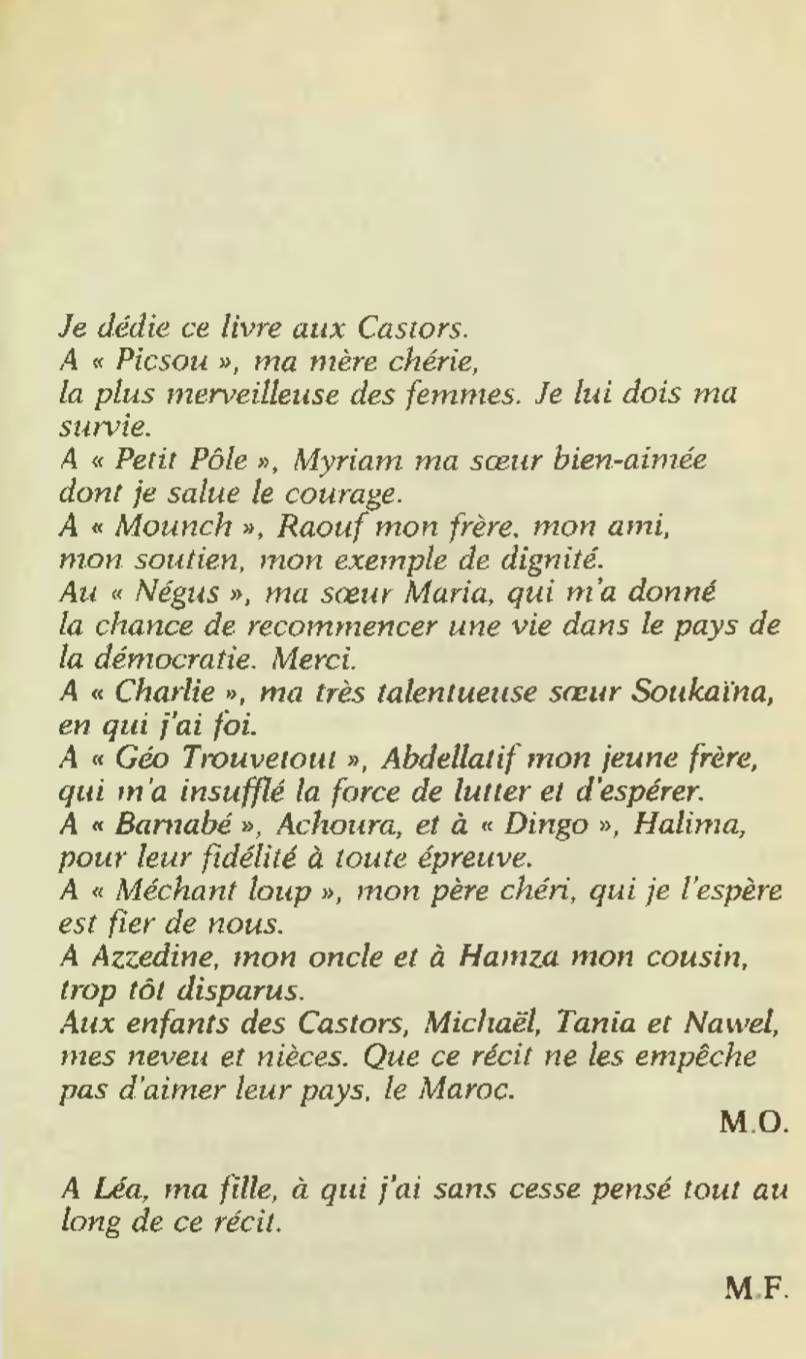
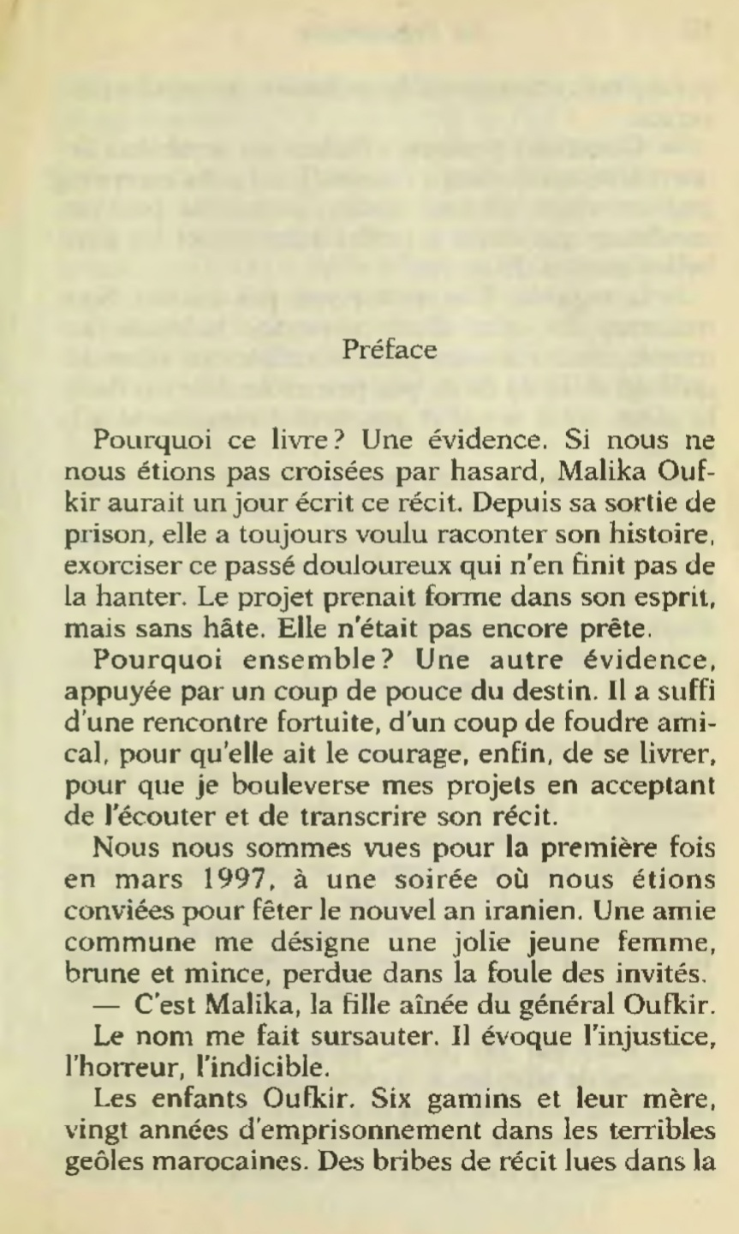
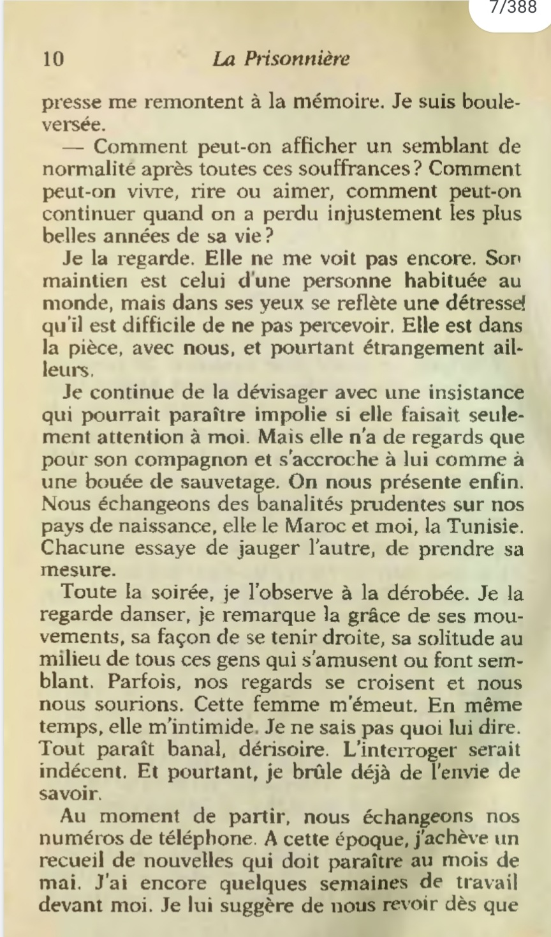
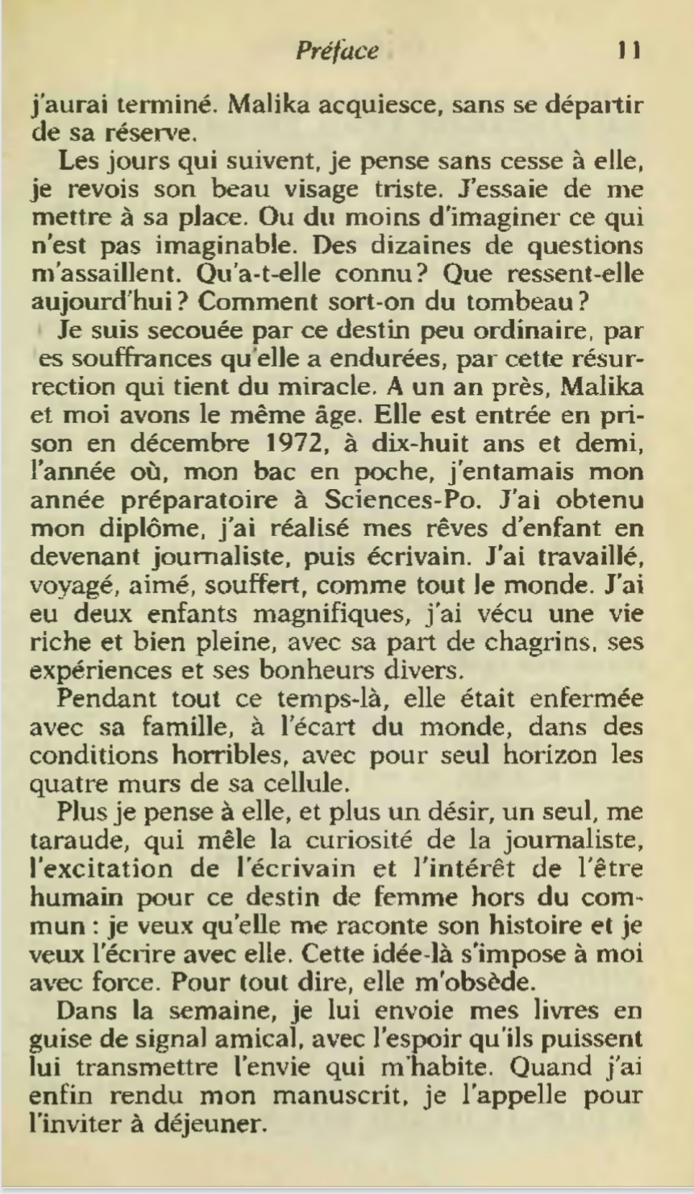
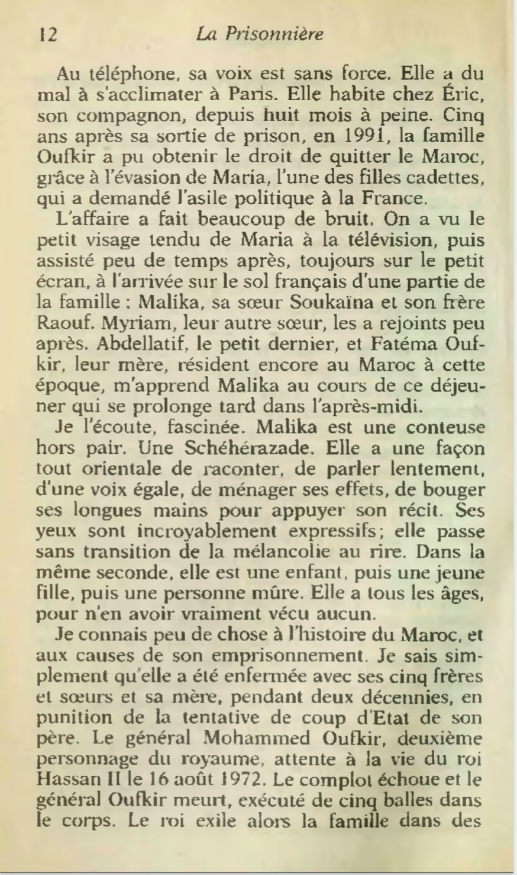
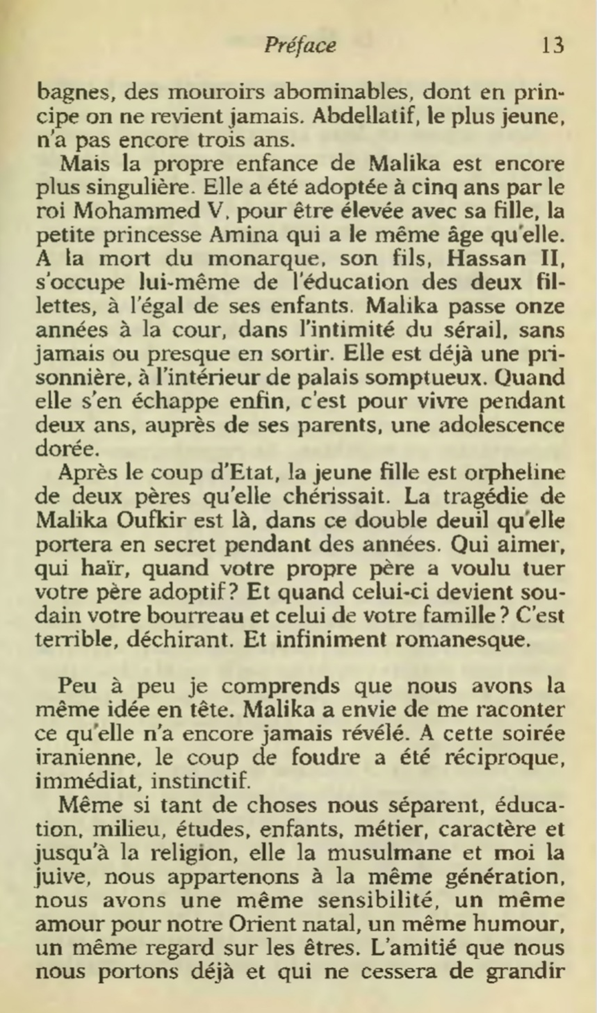
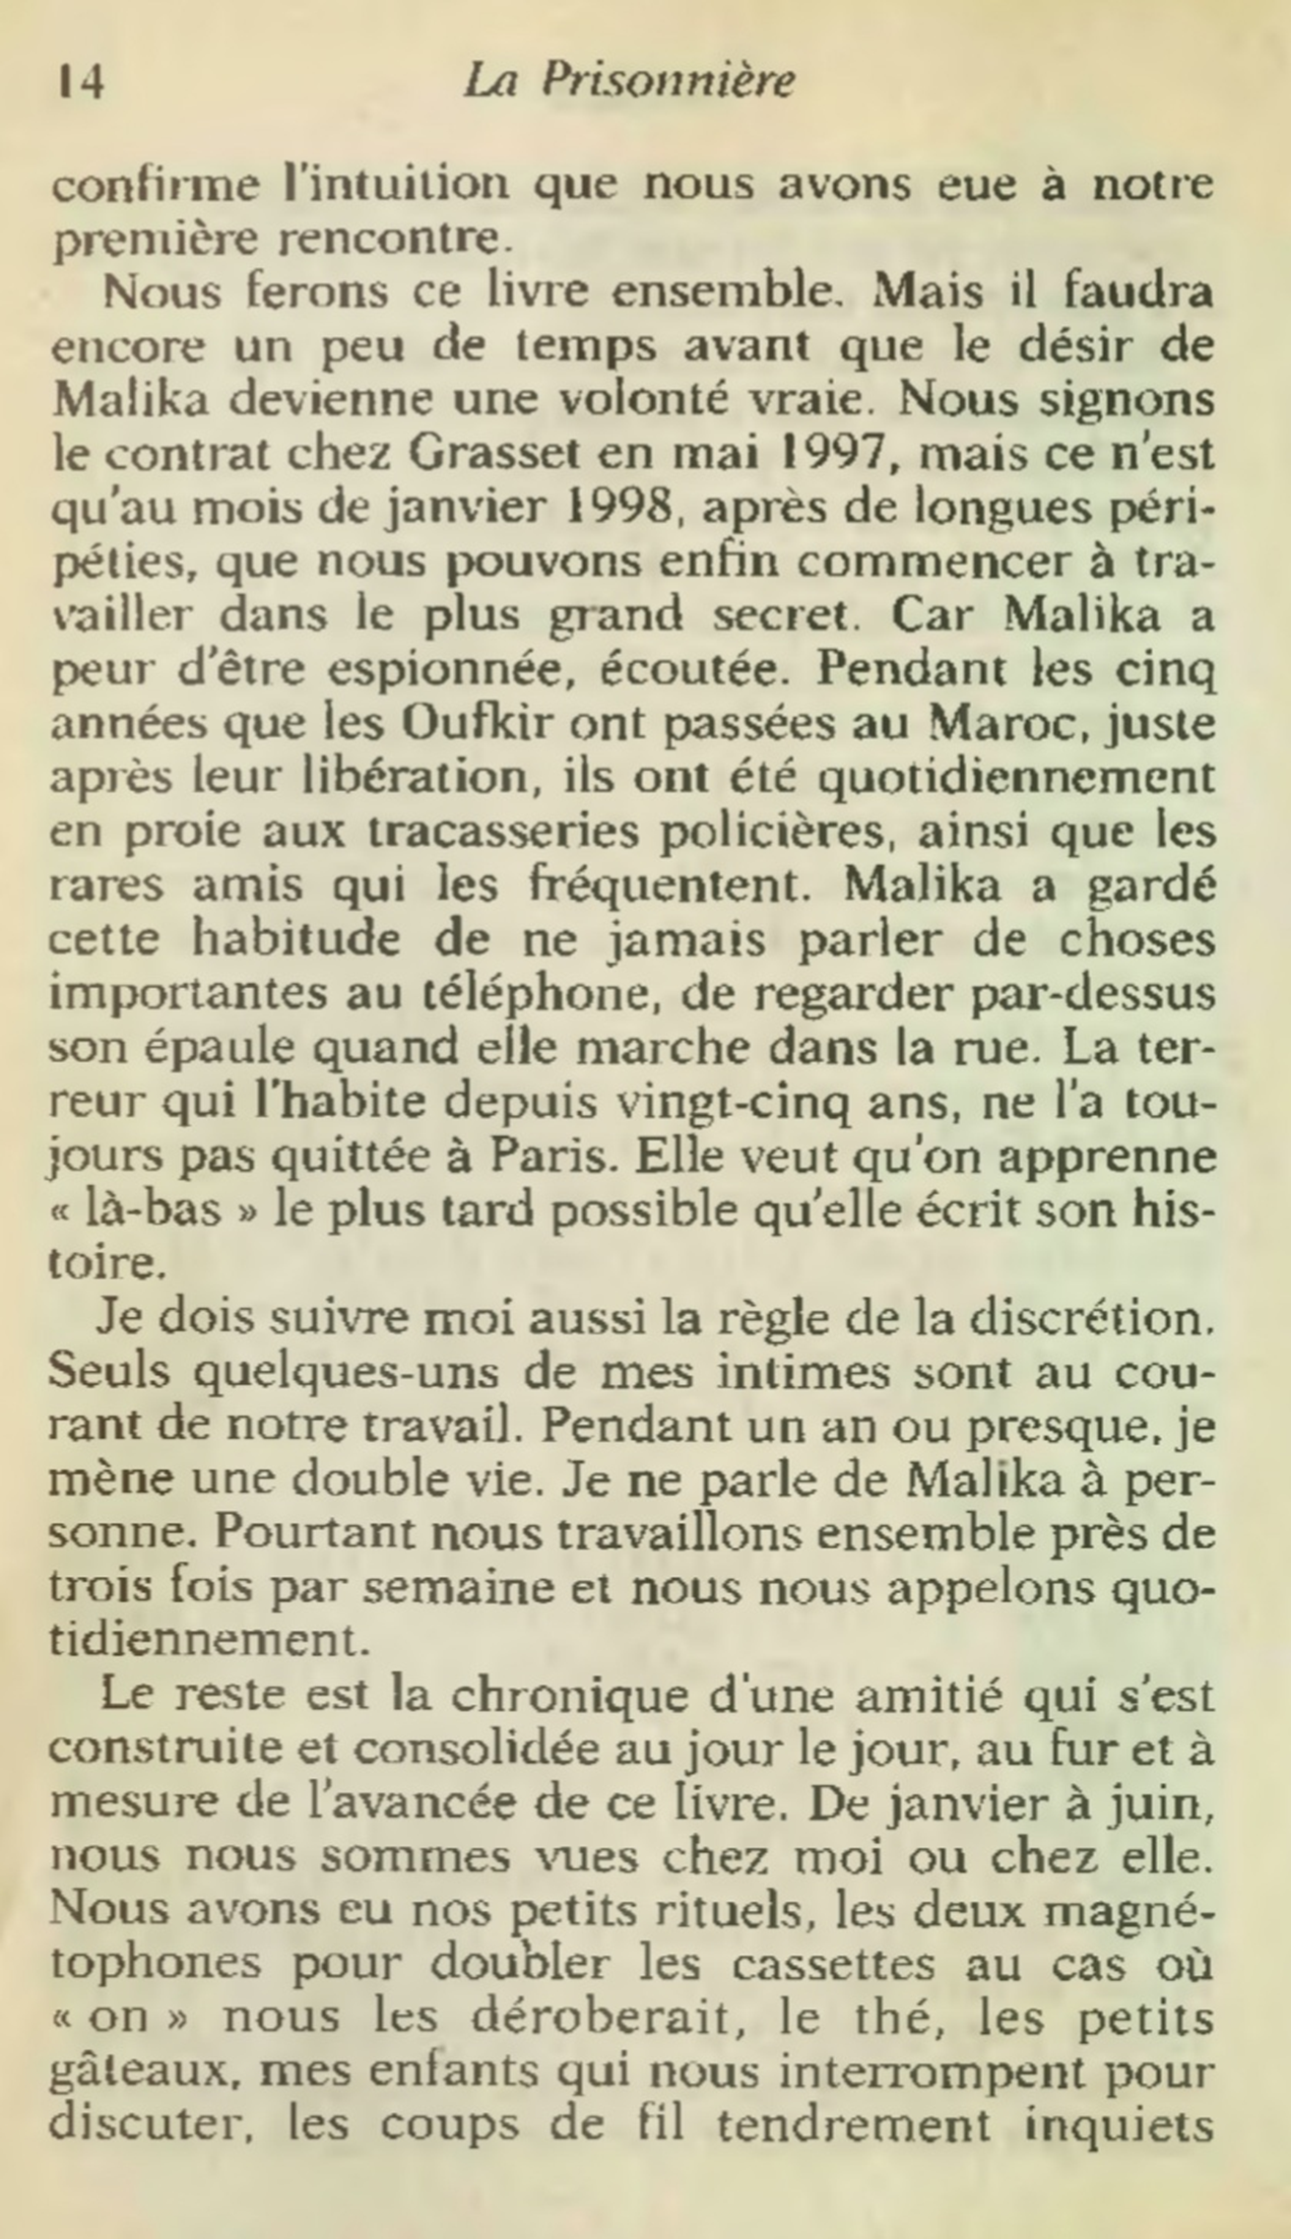
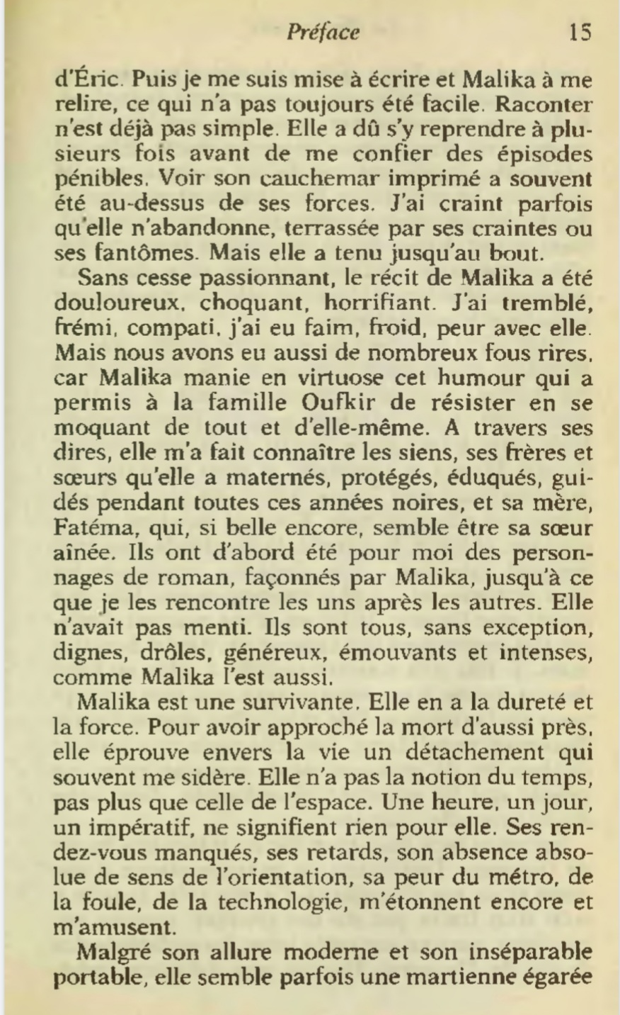
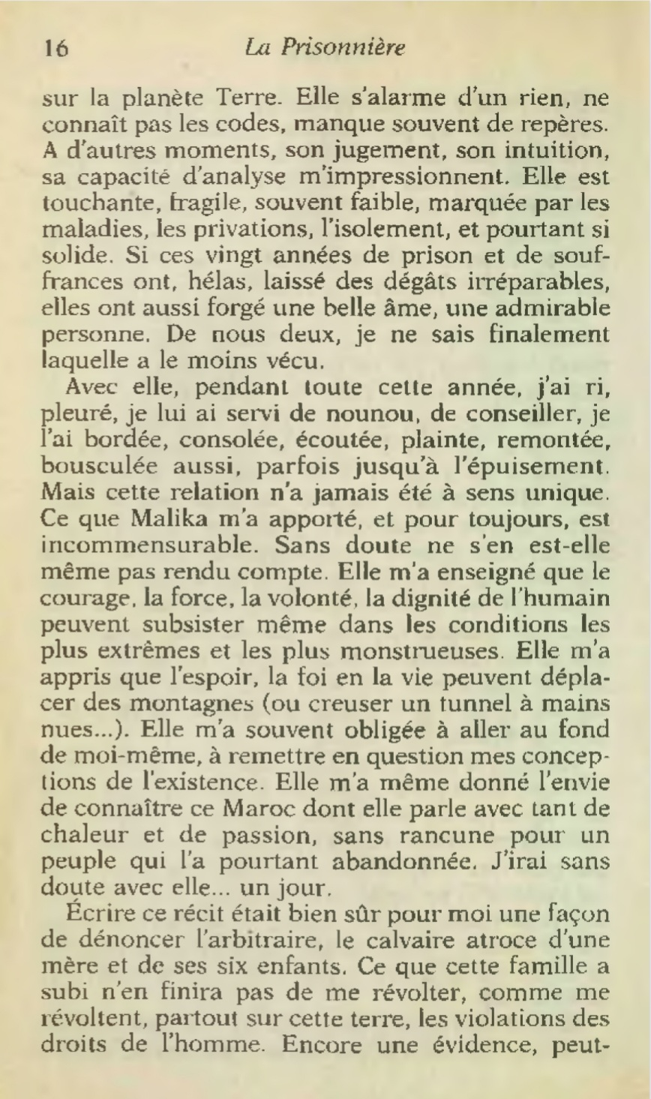
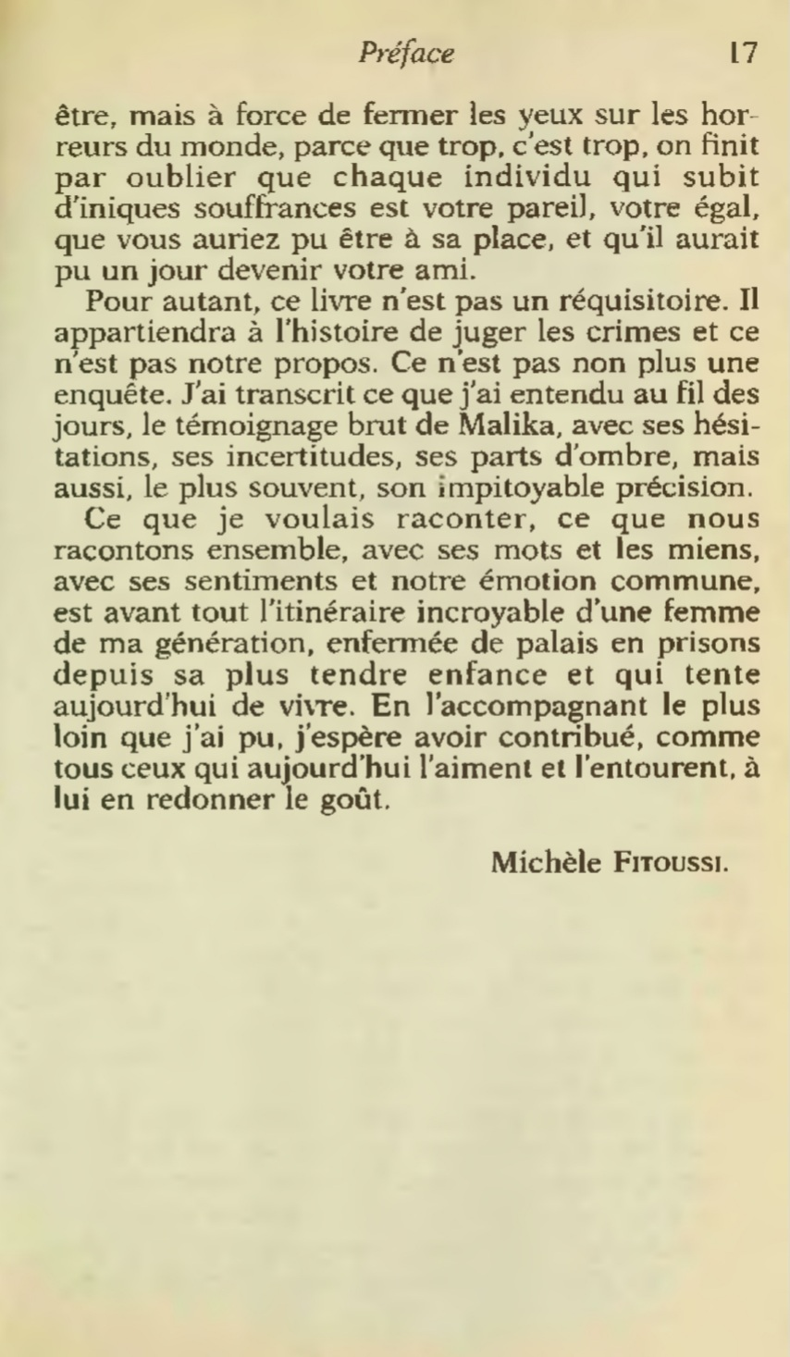
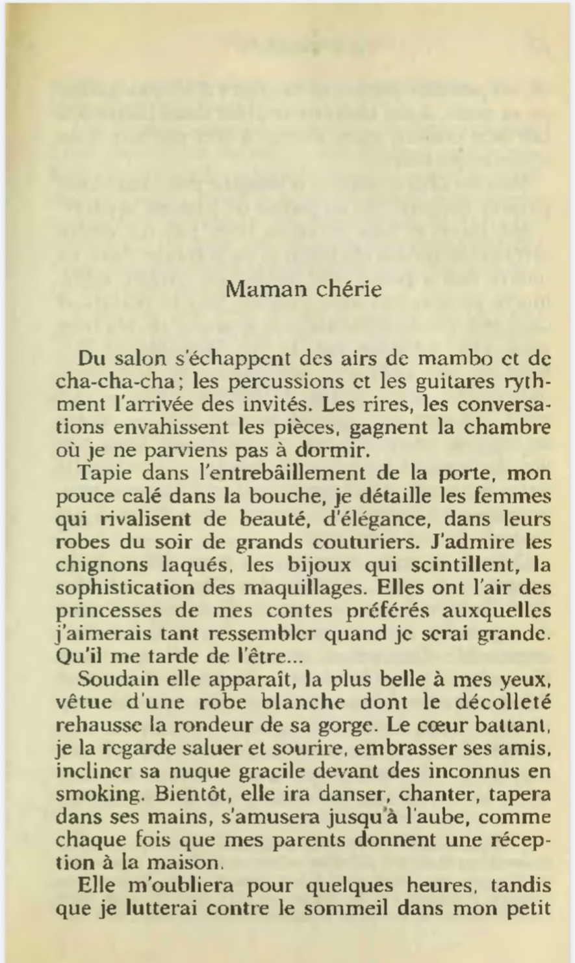
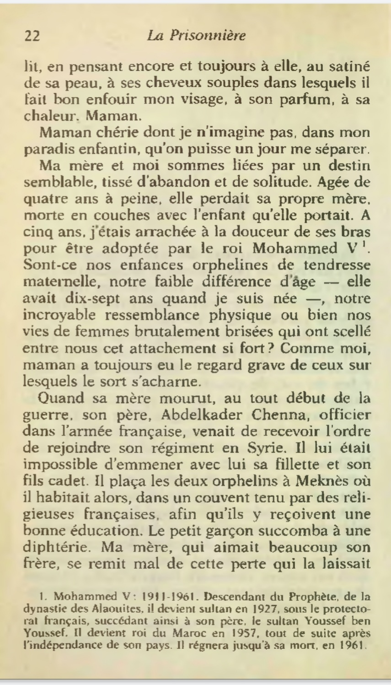
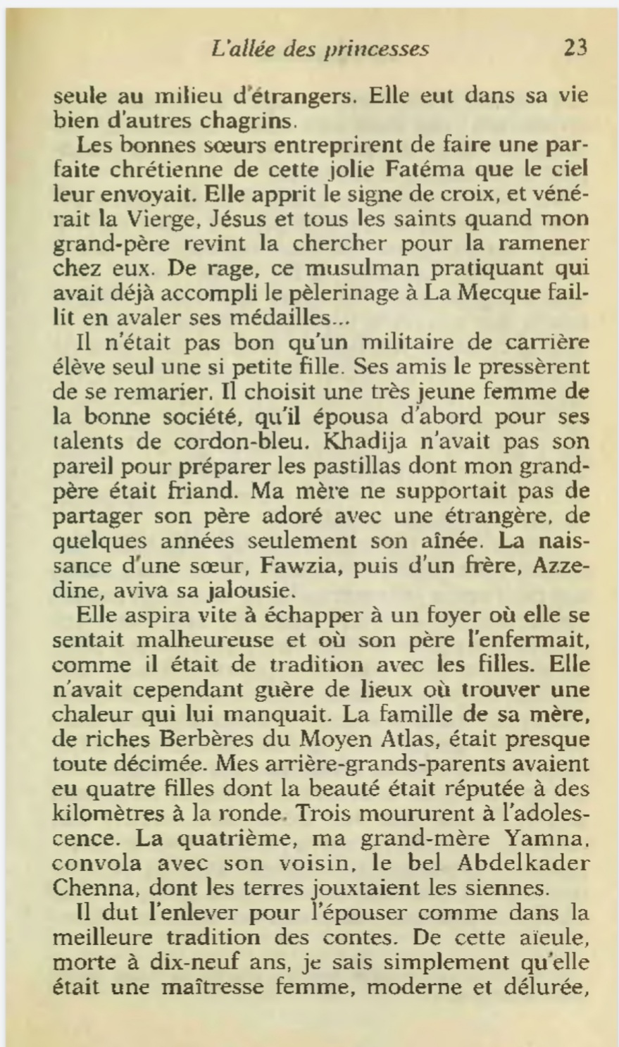
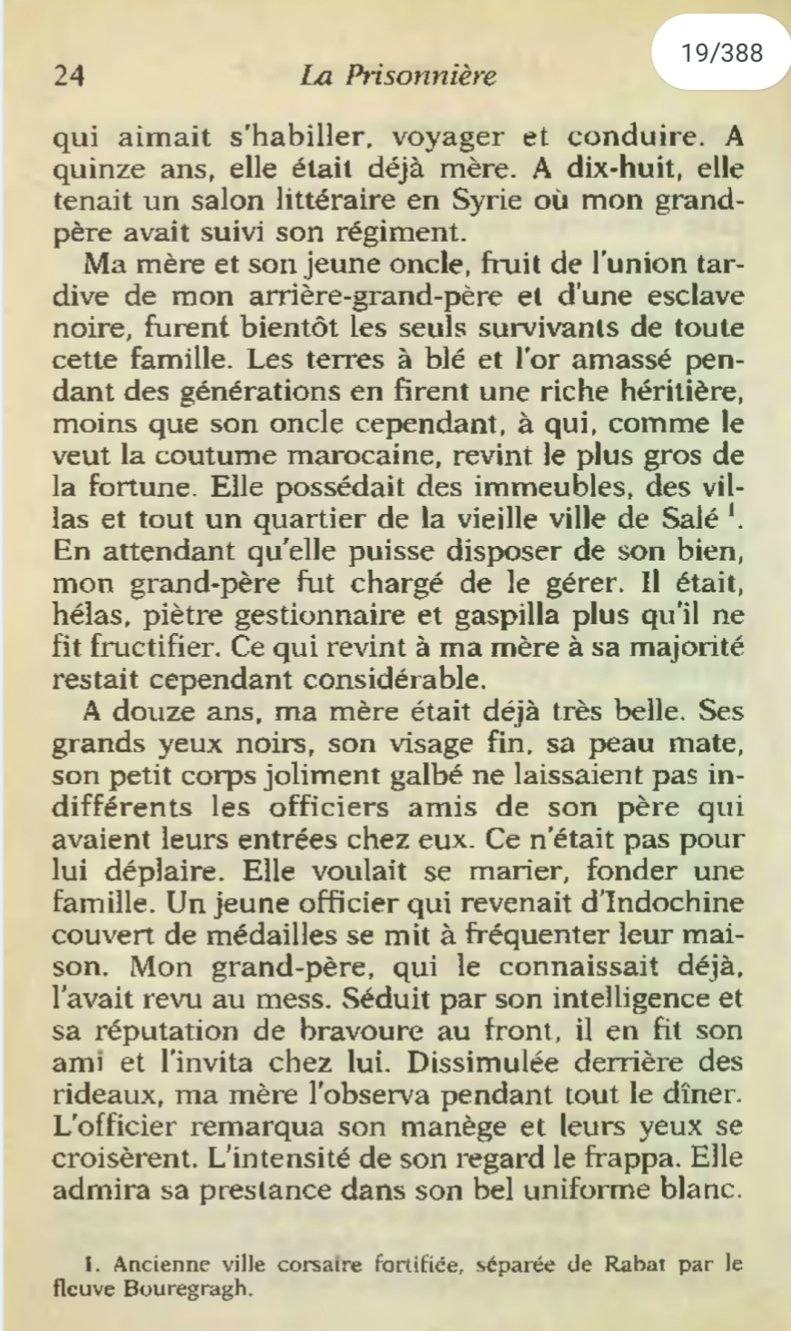
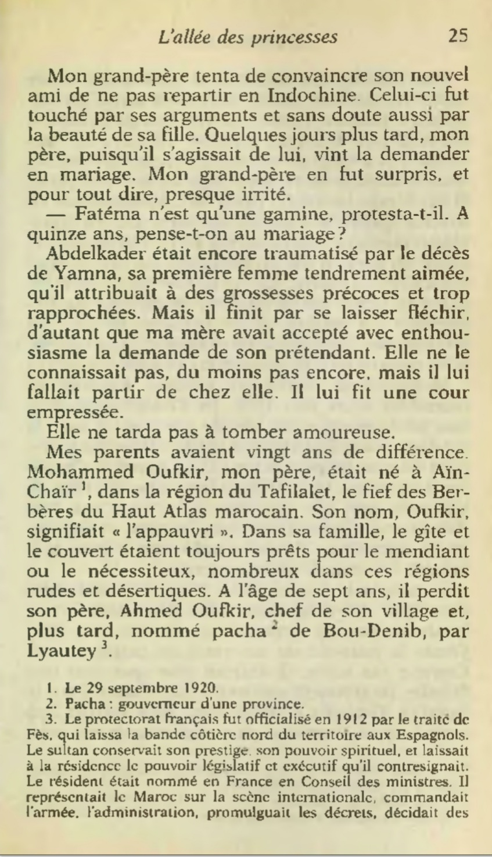
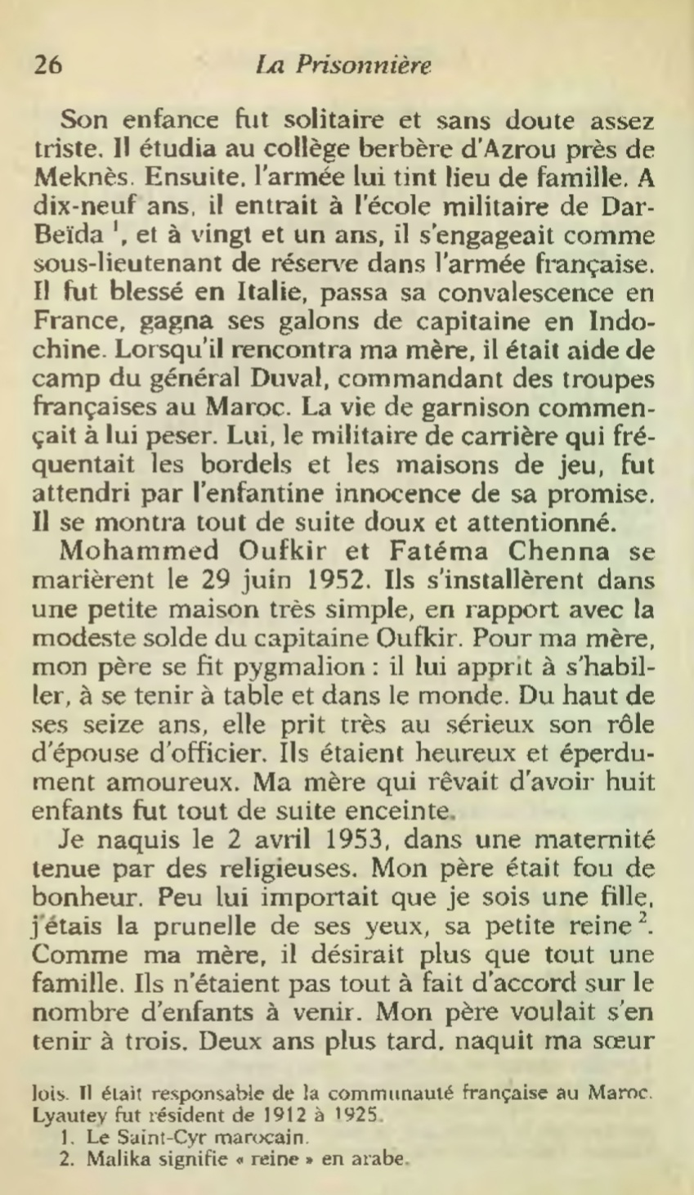
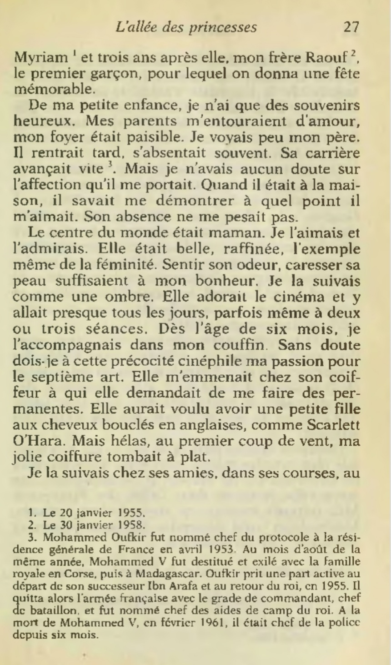
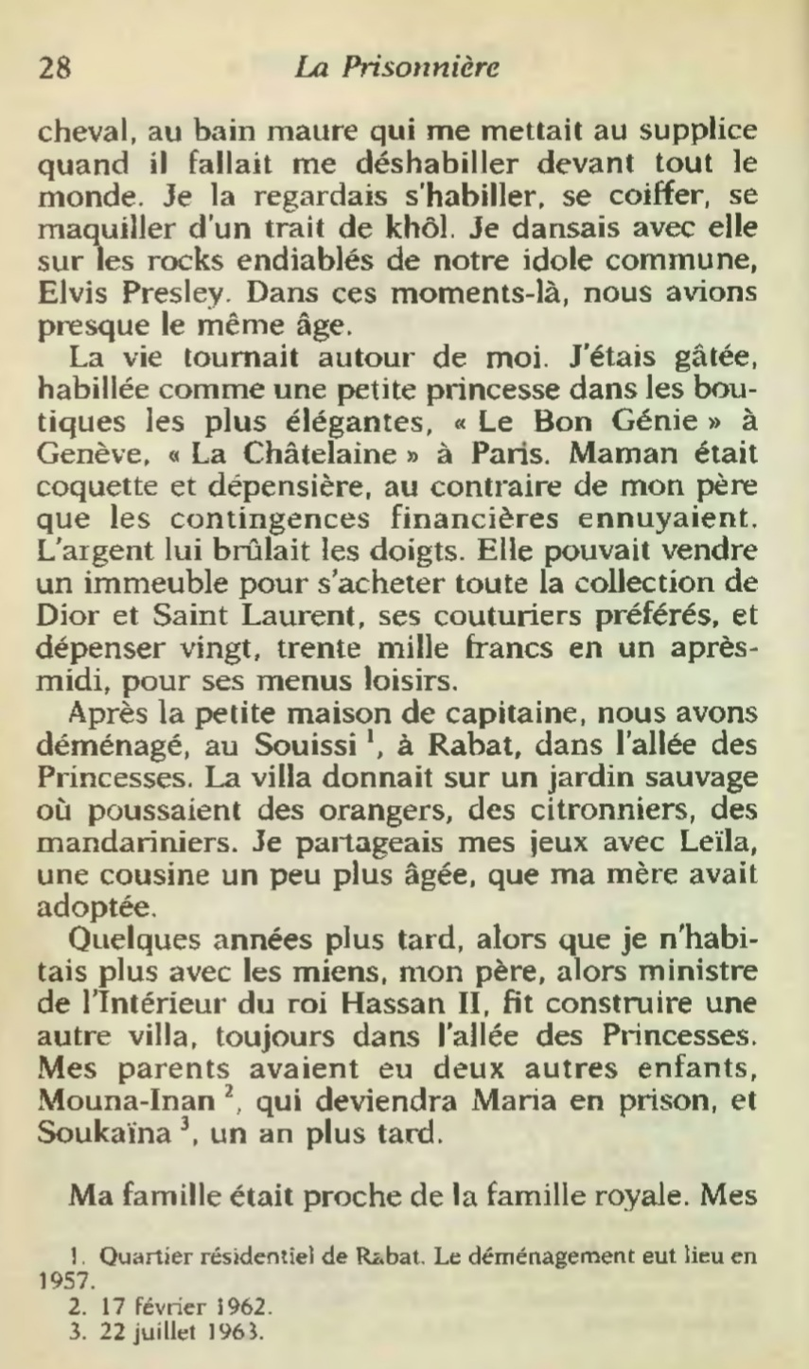
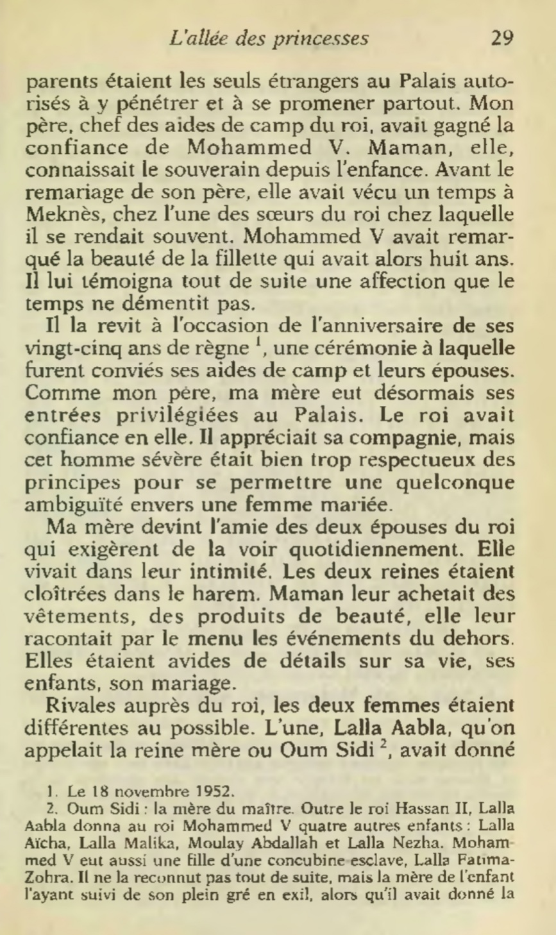
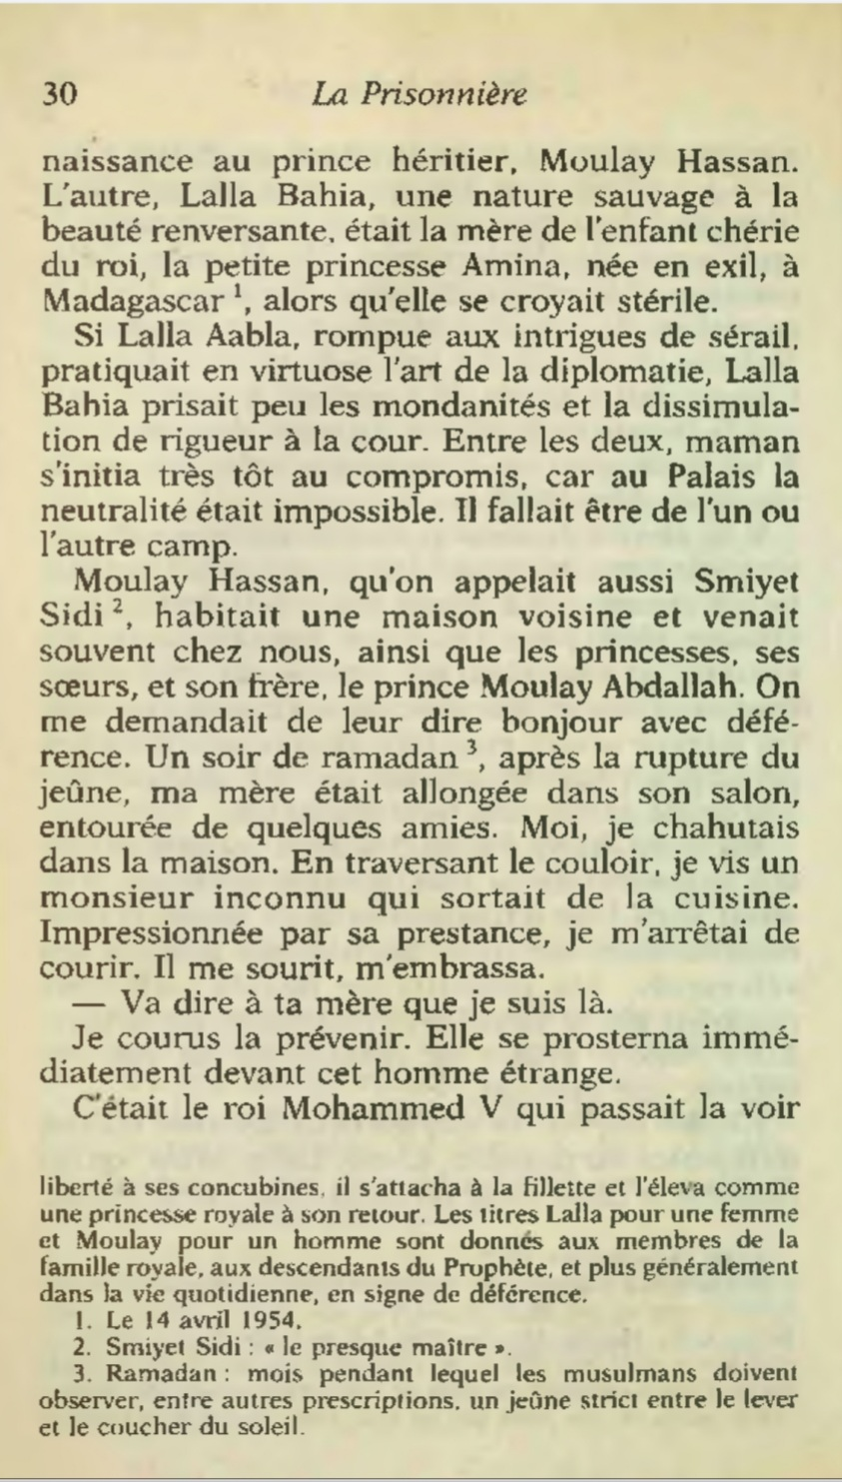
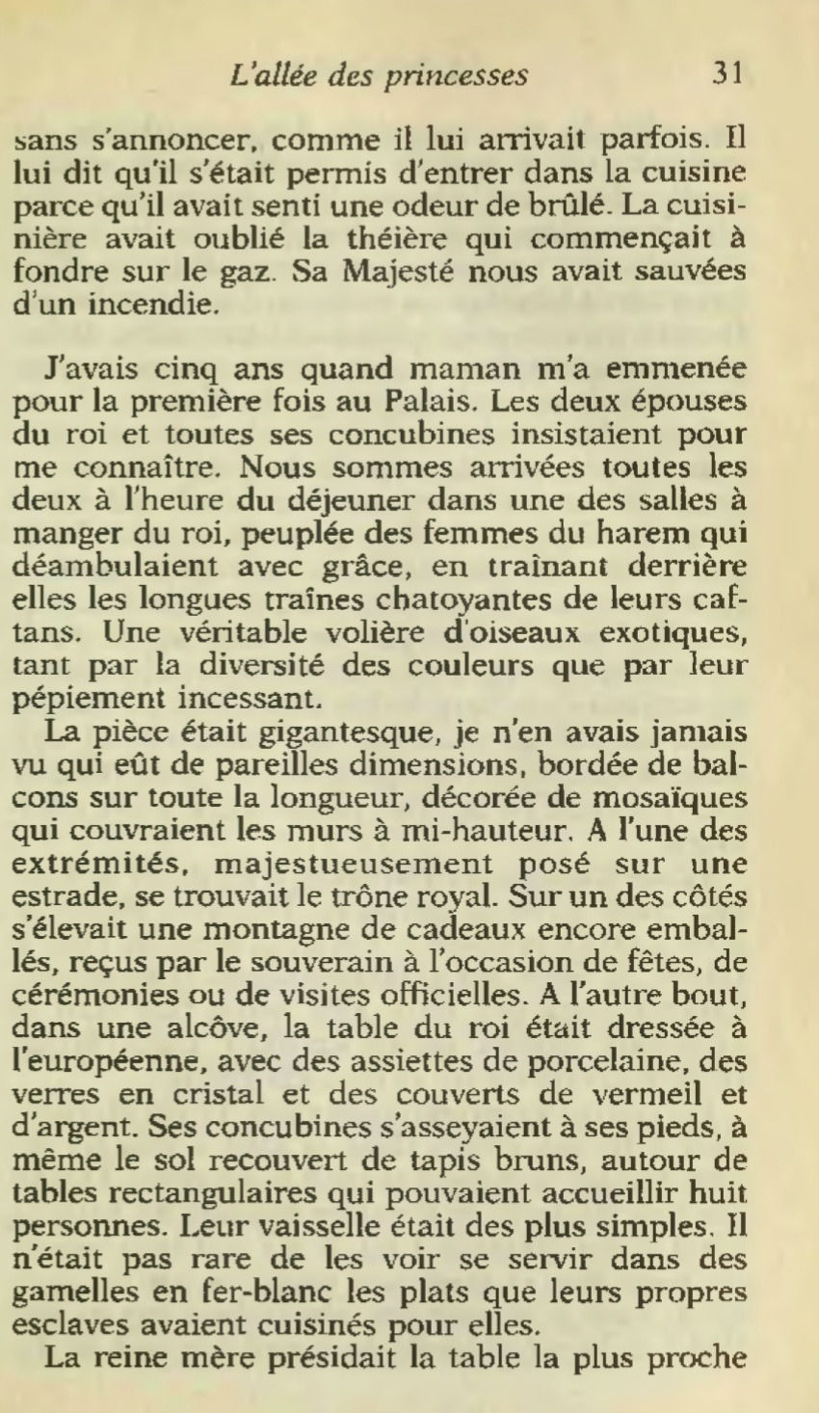

2.Traduction : شارع الأميرات

اهدي هذا الكتاب إلى آل كاستور.
إلى " Piscou" " بيكسو " أمي الحبيبة أعظم امرأة، و التي أدين لها بحياتي.
إلى" Petit Pôle " " بول الصغير" شقيقتي الحبيبة، مريم الشجاعة.
إلى" Mounch" " مونش " أخي رؤوف، صديقي، وسندي، وقدوتي في الكرامة.
إلى" Mégus" " نيفيس" شقيقتي ماريا، التي منحتني الفرصة لأبدأ حياةً جديدةً في بلد الديموقراطية، شكرا ..
إلى" Charlie" " شارلي" سكينة شقيقتي الموهوبة جدا، وكلي إيمانٌ بها ۔
إلى" Géo Trouvetout" "جيو تروفيتو" أخي الصغير عبد اللطيف، الذي بعث في داخلي الأمل والمقاومة.
إلى" Barnabé" " بارنابي" عاشورا، و Dingo" دينغو" حليمة، لإخلاصهم الدائم ...
إلى" Méchant loup" " ميشون لو " أبي العزيز، الذي أتمنى أن يكون فخوراً بنا ۔
إلى عز الدين، خالي، وحمزة، ابن خالي، اللذان رحلا باكراً ...
إلى أبناء كاستور، میكاييل و تانیا و نوال، عسى ألا تمنعهم هذه الرواية من حب وطنهم المغرب .

مليكة اوفقير.
إلى ابنتي ليا، التي لم تفارق تفكيري طيلة مدة كتابتي لهذه الرواية.
ميشيل فيتوسي.

مقدمة

لماذا هذا الكتاب؟ لأنه كان لا بد من أن يكون، فحتى لو لم تتقاطع طريقي بطريق مليكة اوفقير لكانت حتما قد وجدت طريقة لكتابة هذه الرواية، خاصة أنها منذ خروجها من السجن تتحرق لسرد قصتها طردا لشياطين هذا الماضي المؤلم التي لا تكف عن ملاحقتها. وقد كان مشروع سرد سيرتها يتبلور ببطء في عقلها إلا أنها لم تكن جاهزة بعد.
ولماذا معاً؟ لأنه كان لابد منه مجدداً، ولأن القدر شاء ذلك. ليتحول لقاء الصدفة ذاك لصداقة جعلت مليكة تتشجع وتبوح لي أخيرا، لأقلب مشاريعي رأسا على عقب وأنصت إلى مليكة، لأشرع في تدوين ما تسرده.
التقيت بمليكة للمرة الأولى في شهر مارس من العام 1997 عند أصدقاء كانوا ليلتها يحتفلون بعيد النيروز الفارسي. أشارت إحدى الصديقات إلى سيدة سمراء جميلة ونحيفة، واقفة بين المدعوين قائلة: إنها مليكة أوفقير الابنة البكر للجنرال أوفقير.
أفزعني الاسم، إذ أنه مرتبط بالظلم وبالرعب وبأشياء أخرى لا توصف... فأطفال الجنرال الستة وزوجته عاشوا عشرين عاما في المطامير المغربية. في تلك اللحظة تذكرت المقالات التي كنت قد قرأتها في الصحف وشعرت بالاستياء.
کيف لنا أن نظهر في هذه الحالة الطبيعية بعد كل هذه المعاناة؟ كيف نستطيع أن نعيش ونضحك ونحب؟ هل نستطيع الاستمرار بعد أن سلبنا الظلم أجمل سنين حياتنا؟
نظرت باتجاهها، لم تكن تعرف أنني أتأملها، كانت تبدو كأنها إنسان معتاد على الظهور في المجتمع، لكن عينيها كانتا تعكسان بؤسا لا يخفى. كانت واقفة في الصالة معنا، إلا أنها لم تكن هنا، كانت حتما في عالم آخر.
حدقت فيها ملياً، وبإلحاح قد يبدو لها تصرفا فظاً إذا ما انتبهتْ اليه، إلا أن نظراتها كانت متجهة نحو رفيقها فقط بل وكانت متمسكة به تمسك الغريق بحبل نجاة. وعرّفنا أخيراً أحدهم ببعضنا، تبادلنا بكل تحفظ أحاديث حول بلدينا، المغرب وتونس، وكانت كلٌ منا تحاول قراءة الأخرى وتقييمها.
ظللت طيلة السهرة أسترق النظر إليها، رأيتها ترقص ولاحظت رشاقتها وطريقتها في الوقوف مستقيمة، ولمحت وحدتها وهي محاطة بكل هؤلاء الناس المستمتعين أو المتظاهرين بالاستمتاع. أحيانا كانت نظراتنا تتلاقى فنتبادل الابتسامات. إن هذه المرأة تؤثر بي، و في الوقت ذاته كنت أشعر بخجل تجاهها، فأنا لا أعرف من أين أبدأ الكلام معها، فكل شيء يبدو تافهاً و مبتذلاً، أأبدأ بطرح الأسئلة فأبدو كمن يتدخل في ما لا يعنيه؟ الحق أنني كنت أتحرق فعلاً لمعرفة المزيد عنها.
عند مغادرتنا، تبادلنا أرقام هواتفنا، أنداك كنت بصدد إنهاء مجموعة قصصية كانت ستصدر خلال شهر ماي، وكنت أعرف أن إتمام هذا الكتاب سيتطلب العمل بضعة أسابيع أخرى، اقترحتُ على مليكة أن نلتقي فور إتمامي لعملي هذا، فوافقت دون أن تخرج بتاتا عن تحفظها.
خلال الأيام التي تلت لقاءنا كنت أفكر دوما بها، وأتذكر وجهها الجميل الحزين، وكنت أحاول أن أضع نفسي موضعها او أن اتخيل على الأقل معاناتها التي ليست بشيء يمكن تخيله من الأساس وقد كانت آلاف الأسئلة تجتاحني: ما الذي عاشته يا ترى؟ ما هو شعورها اليوم؟ كيف يخرج المعذبون من قبورهم؟
كان مصير هذه المرأة يهزني لكونه غير مألوف ولشيئين: الآلام التي تكبدتها، وتلك القيامة الأشبه بالمعجزة. إضافة الى أعمارنا التي كانت على وشك أن تكون متطابقة لو لا فارق السنة الواحدة بيننا، فقد دخلت مليكة السجن في شهر دجنبر من سنة 1972، حينها كانت في الثامنة عشرة والنصف من عمرها، وكنت أنا قد نلت شهادة البكالوريا والتحقت بالسنة التحضيرية لدخول كلية العلوم السياسية. ثم نلت شهادتي وحققت حلم طفولتي وأصبحت صحافية ثم كاتبة، عملت، سافرت، أحببت، عانيت تماما كما يحدث لكافة الناس و أنجبت طفلين رائعين، وعشت حياة غنية، زاخرة بأحزانها و تجاربها وأفراحها المتنوعة.
طوال هذا الوقت، كانت مليكة وعائلتها مسجونة بعيدة عن العالم، تعيش في ظروف مزرية لا أفق لها إلا جدران الزنزانة الأربعة. وكنت كلما فكرت بمليكة إلا وشعرت برغبة باتت تؤرقني، رغبة تجمع بين فضولي كصحافية وحماسي ككاتبة واهتمامي الإنساني بمصير هذه المرأة الاستثنائي، أريدها أن تسرد لي قصتها وأريد أن أكتبها معها، وقد كانت هذه الفكرة قد سيطرت علي بشكل بلغ حد الهوس.
خلال نفس الأسبوع الذي القينا فيه، كنت قد أرسلت لها كتبي ، من باب الود و الصداقة، ولكي أعبر لها أيضا عن الرغبة التي باتت تسكنني. حين فرغت من مخطوطي اتصلت بها كي أدعوها للغداء.
عبر الهاتف وصلني صوتها المنهك، و يبدو أنها لم تستطع بعد التأقلم مع الحياة الباريسية ، رغم أنها تعيش مع رفيقها إريك منذ ثمانية أشهر. فبعد ان غادرت عائلة اوفقير السجن بخمس سنوات، تمكنت عام 1991 من مغادرة المغرب، إثر هروب ماريا شقيقتها الصغرى وطلبها اللجوء السياسي من فرنسا.
حينها أحدثت هذه القضية ضجة كبيرة، وكنا قد شاهدنا وجه ماريا الصغير عبر شاشات التلفزيون، ثم شاهدنا بعدها وصول أفراد العائلة الآخرين : مليكة وشقيقتها سكينة وشقيقها رؤوف ، لتلحق بهم مریم فيما بعد . أما عبد اللطيف، الشقيق الأصغر، ووالدتهم فاطمة أوفقير فقد كانا ما يزالان يقيمان في المغرب كما أخبرتني مليكة خلال ذلك الغداء الذي طال حتى ساعة متأخرة من بعد الظهر.
كنت أصغي إليها وأنا في غاية الانبهار، فمليكة راوية استثنائية، حتما إنها شهرزادية، فطريقتها في السرد شرقية بامتياز إذ تتكلم ببطء، وبصوت متزن نادراً ما تتبدل نبرته، محركة أحيانا يديها الطويلتين لدعم قصتها. وقد كانت عيناها بالغتا التعبير إذ كانت تنتقل بلا سابق انذار من الأشجان إلى المرح، فتكون طفلة و شابة و امرأة ناضجة في الثانية نفسها، كانت مليكة تعيش جميع الأعمار لأنها في الحقيقة لم تعش أيا منها حقا.
لم أكن أعرف الكثير عن تاريخ المغرب، ولم أكن على اطلاع بخلفيات سجن عائلة أو فقير، كل ما كنت أعرفه أنها كانت مسجونة رفقة خمسة من أشقائها وشقيقاتها ووالدتهم لمدة عقدين من الزمن، كعقاب على الانقلاب العسكري الذي نظمه والدها. ففي السادس عشر من شهر غشت من العام 1972 حاول الجنرال محمد أو فقير، الرجل الثاني في النظام المغربي آنذاك، اغتيال الملك الحسن الثاني، فشل انقلاب الجنرال أوفقير وأعدم بخمس رصاصات استقرت في جسده . يومها قرر الملك نفي عائلة الجنرال بأسرها، ليرسلهم الى معسكرات الاحتجاز والسجون التي لن يخرجوا منها أساسا؛ يومها كان عبد اللطيف، الأخ الأصغر، لم يبلغ بعد الثالثة من العمر.
كانت طفولة مليكة فعلا متميزة، إذ تبناها الملك محمد الخامس وهي في الخامسة من عمرها، لتترعرع مع ابنته الأميرة أمينة وذلك لتقارب سنيهما. حين توفي العاهل المغربي، تولى ابنه الحسن الثاني تربية البنتين وكأنهما بنتاه، أمضت مليكة أحد عشر عاما من حياتها في القصر، وراء أسوار قصر لم تكن تغادره كثيرا، ما يعني أنها كانت منذ ذلك الوقت سجينة البذخ الملكي، وحين سمح لها بمغادرته، كان ذلك لتعيش عامين من مراهقتها في كنف أهلها بنفس البذخ والترف.
عند وقوع الانقلاب، تيتمت مليكة مرتين. وهنا كانت تكمن مأساة مليكة أوفقير وحدادها المزدوج الذي لم يفارقها قط وسؤالها الكبير عن الحب والكره. حين يحاول والدها الحقيقي قتل والدها بالتبني (الملك)؟ وكيف يتحول هذا الأخير إلى جلادٍ لها ولعائلتها؟ كم أنه أمر رهيب ومؤثر، وهذا حتما هو جوهر الرواية.
فهمت تدريجيا أننا نفكر في الفكرة ذاتها، فقد كانت مليكة ترغب بسرد ما لم تبح لي به بعد، ويبدو أن لقاءنا في تلك السهرة النيروزية قد أحدث في نفسينا انطباعا قويا وفوريا ومتبادلا، بالرغم من وجود العديد من الأشياء التي تفرقنا كالثقافة والبيئة و الدراسة والوضع الاجتماعي والوظيفة و الطباع و حتى الدين ، فهي كانت مسلمة ، أما أنا فكنت يهودية ، إلا أننا ننتمي إلى نفس الجيل ولنا نفس الحساسية و ذات الحب للشرق حيث ولدنا ، كما أن لنا حس فكاهي مشترك يجعلنا ننظر إلى الآخرين بالنظرة ذاتها.. إن صداقتنا التي تكبر يوما بعد يوم جاءت لتؤكد حدسنا ومشاعر لقائنا الأول .
قررنا كتابة هذا الكتاب معا، لكننا احتجنا إلى بعض الوقت كي تتحول رغبة مليكة إلى إرادة فعلية. وقعنا العقد مع دار نشر غراسيه في شهر ماي من العام 1997، لكننا لم نبدأ بالعمل إلا في شهر يناير من العام 1998 ، وذلك بعد تقلبات طويلة . بدأنا العمل ، إلا أن مليكة كان لها شرط أساسي و هو أن يظل مشروعنا في سرية تامة ، خوفا من العيون والآذان المتجسسة، لأنه خلال السنوات الخمس التي أمضتها عائلة اوفقير في المغرب بعد خروجها من السجن دوما ما كانوا يعانون من مضايقات الشرطة، بل و حتى الأصدقاء الذي كانوا نادرا ما يزورونهم. كانت مليكة منذ ذلك الوقت قد تعلمت أن لا تتحدث في أي موضوع مهم عبر الهاتف ، وأن تنتبه وهي تسير في الطريق و أن تحذر من الذين يقتفون الآثار، فالخوف الذي يسكنها منذ عشرين سنة لم يفارقها ، حتى في باريس، إذ لم تكن مليكة ترغب أن يعلم أحد من " هناك " أنها بصدد كتابة قصتها.
التزمت بدوري بقاعدة السرية والتكتم، ولم يكن يعلم بمشروعنا هذا إلا أقرب المقربين. و قد عشت حياة مزدوجة خلال سنة بأكملها، فكنت لا أذكر اسم مليكة أمام أحد، على الرغم من أننا كنا نعمل معا ثلاث مرات في الأسبوع، ونتواصل هاتفيا بشكل يومي.
شيء آخر نشأ مع نشأة هذا الكتاب و هو صداقتنا التي بنيناها يوما بعد يوم، و التي رأيناها تتوطد أثناء الكتابة، کنا قد التقينا منذ بداية شهر يناير ، إلى غاية شهر يونيو ، أحيانا عندي و أحيانا عندها ، و قد أضحت لنا طقوسنا الخاصة، الات التسجيل لنسخ الأشرطة كتدبير احتياطي ، و احتساء الشاي مع بعض الحلوى ، و دخول أبنائي لمناقشة موضوع ما ، و اتصالات إريك للاطمئنان عنها إن طالت جلساتنا . أخذت أكتب، وهي تقرأ وتعلق، ولم يكن ذلك بالأمر السهل، فقد كانت تضطر للبدء من جديد في كل مرة إذ لم يكن سرد اللحظات المأساوية سهلا، فكيف إن وصل الأمر إلى تدوينها، لقد كان الأمر أشبه بكابوس إذ كان فوق طاقتها بل وفوق كل طاقة بشرية. لقد خشيت مراراً أن تتراجع عن رأيها أو أن تتغلب عليها مخاوفها، لكنها قاومت حتى النهاية.
كانت رواية مليكة مؤلمة وصادمة ومرعبة، بل ومثيرة، فقد كنت أرتجف و أجوع و أبرد و أخاف معها، لكننا كثيراً ما كنا نضحك أيضا لأن مليكة كانت ذات حس فكاهي خطير، و كانت هذه الصفة هي التي أعانت العائلة على المقاومة ساخرة من نفسها ومن كل شيء. من خلال كلامها، عرفتني مليكة بأهلها وإخوتها، وأخواتها، و كيف أنها كانت لهم أما ، فحمتهم و علمتهم و أرشدتهم خلال كل هذه السنوات السوداء ، كما حدثتني عن والدتها فاطمة التي ما تزال تحتفظ بجمالها لدرجة أنك قد تظن أنها شقيقتها الكبرى و ليس والدتها . كان أفراد عائلة مليكة بالنسبة لي مجرد شخصيات روائية، إلى أن التقيت بهم الواحد تلو الآخر، ليتبين لي حينها أن وصف مليكة لهم كان حقيقية، و أنهم جميعا يتصفون بالصفات الحميدة التي وصفتهم بها شقيقتهم: كرماء و استثنائيين و عاطفيين ، تماماً مثل مليكة.
مليكة إنسانة ناجية، وهي إذن كباقي الناجين قاسية و قوية. ولأنها كانت على مقربة كبيرة من الموت، فإنها كانت لا تبدي تمسكا كبيرا بالحياة بل و كانت زاهدة فيها، و هو ما كان يحيرني دائما . فهي لم تكن تعرف مفهوم الوقت و لا مفهوم المكان، ساعة أو يوم أو أمر؛ كل هذا لم يكن يعني لها شيئا، فقد تتغيب عن موعد فلا تأتي ، أو قد تتأخر فلا يشكل لها ذلك مشكلا، كما أنها تخشی قطارات الأنفاق ، و تخشى التجمعات البشرية والتكنولوجيا، و كانت كل هذه الأشياء تدهشني أكثر وأحيانا تضحكني.
فبالرغم من مظهرها المعاصر وهاتفها النقال الذي لا يفارقها، إلا أنها تبدو أحيانا وكأنها آتية من كوكب آخر. فقد تُسبب أشياء قد تبدو لنا عادية في توتيرها و إصابتها بالهلع، و كثيرا ما كان يدهشني حكمها وحدسها وقدرتها على التحليل، إنها امرأة مؤثرة، رقيقة، و ضعيفة ، متأثرة بالأمراض التي عانت منها، و من الحرمان والعزلة ، إلا أنها تظل قوية . فرغم أن العشرون عاما من السجن والمعاناة قد ترکت للأسف دماراً لا يرمم، إلا أن هذا قد خلق روحا جميلة وانسانة مثيرة للإعجاب، و أحياناً أتساءل أي منا هي التي عاشت فعلا؟
طيلة كل هذه السنوات، كانت مليكة قد أبكتني وأضحكتني، كنت بمثابة مربيتها و مستشارتها، اعتنيت بها، مسحت دموعها ، أصغيت إليها ، شجعتها ودفعتها للمضي قدما الى حد الإنهاك . لكن علاقتنا لم تكن يوما من طرف واحد، لأن ما أضافته مليكة إلى حياتي لا يقدر ، والأكيد أنها لم تعطني ما أعطتني إياه عمداً، فقد تعلمت منها أن الشجاعة والقوة والإرادة والكرامة البشرية قد تنشأ حتى في أحلك الظروف وأكثرها هولاً . علمتني مليكة أن بالأمل وبالإيمان بالحياة تُهَدُ الجبال(أو تحفر الأنفاق بأيدي عارية)، لقد دفعتني مليكة للغوص بعيدا في أعماقي ، و أن أعيد النظر في تصورات الوجود ، کما شوقتني لاكتشاف المغرب، هذا البلد الذي تتحدث عنه بحرارة و شغف ، و بلا ضغينة لشعب تخلى عنها و لم يقف معها. سأرافقها على الأرجح الى المغرب يوما ما.
ولقد كانت كتابة هذه الرواية بالنسبة لي مساهمة في فضح التعسف والمحنة الفظيعة التي عاشت أم وأطفالها الستة، فما عانته هذه العائلة سيظل يغضبني کما تغضبني انتهاكات حقوق الإنسان على هذه الأرض. فغالبا ما نغمض أعيننا كي لا نرى فظائع هذا العالم، وننسى أن معاناة أشخاص لا نعرفهم هي أيضا معاناتنا، وأن الآية قد تنقلب ذات يوم فنكون يوما مكانهم ويكونون مكاننا، وقد يصبح هؤلاء المعذبون يوما ما أصدقاءنا ۔
رغم ذلك فهذا الكتاب ليس دليل إدانة ، فالتاريخ جدير بمحاكمة المجرمين على جرائمهم ، كما أن الأمر لم يكن تحقيقا بل كان سردا لسيرة ، فقد دونت في هذا الكتاب ما سمعته على لسان مليكة يوما بعد يوم، شهاداتها بترددها و شكوكها ، وجوانبها المظلمة و حتى دقتها الصارمة .
ما أردت سرده هو ما سردناه معاً بكلماتها وكلماتي، بشعورنا وعواطفنا المشتركة، هو قبل كل شيء المسار المذهل لامرأة من جيلي، سُجنت في القصور ثم في المطامير منذ نعومة أظفارها، وهي اليوم تحاول أن تحيا، وأنا الآن بمرافقتي لها إلى أبعد حد ممكن، أتمنى أن أكون قد شاركت ككل من يحبها ويحيط بها في أن تسترجع طعم الحياة.
ميشيل فيتوسي

شارع الأميـــــــرات
أمـــــي العزيزة
تتناهى إلى مسامعي أنغام موسيقى المامبو و الطبول و الكيتار التي تعلن قدوم المدعوين، و يدوي صدى الضحكات والمحادثات في أنحاء المنزل و أرجائه ، ليصل الصوت الى غرفتي فيمنعني من النوم . اتجهت نحو الباب و أنا أضع إبهامي في فمي ، لأسترق النظر من شق الباب إلى الحضور، تخطف بصري أناقة فساتين النساء في السهرة ، وتسريحات الشعر ، و بريق المجوهرات ، ومساحيق التجميل ، تبدو النساء و كأنهن أميرات القصص المفضلة لدي و التي أتمنى أن أصير مثلهم عندما أكبر.
فجأة، تقع عيناي على أجملهن ، إنها ترتدي فستانا أبيضا ذا فتحة واسعة تبرز محاسن جيدها ، أتابعها بعيني ، و قلبي يخفق و هي تتجول بين المدعوين ، فتحييهم ، تتبادل معهم الحدیث، ثم تعود إلى جماعة من الرجال الأغراب الذين لا أعرفهم يلبسون بذلات سموكنغ، بعد ذلك تذهب لترقص وتغني وتصفق بكل حيوية حتى طلوع الفجر، ككل مرة يحيي والديا فيها سهرة او دعوة في البيت.
في مثل هذه المناسبات، تنساني أمي لساعات، بينما أحارب النعاس في سريري الصغير و أنا أفكر دائما و أبدا فيها، اني أريدها أن تبقى بقربي ، أن تدغدغ وجهي بخصلات شعرها الحريرية ، و أريد أن أستنشق عطرها ، و أن أشعر بدفئها؛ أمي العزيزة، التي لا أتخيل نفسي يوما بعيدة عنها.
نتشابه أنا و أمي في القدر والمصير كثيراً، عندما كانت أمي المسكينة في الرابعة من عمرها لفظت أمها أنفاسها وهي تضع طفلها الذي لم ير النور، أما أنا فقد انتزعت من بين ذراعيها وأنا في الخامسة من عمري عندما قرر الملك محمد الخامس أن يتبناني، كانت طفولتنا الباكرة كلتانا خالية من حنان الأمومة. تكبرني أمي بسبعة عشر عاما فقط، لا أدري أ هو التشابه الواضح بيننا في الشكل أو كوننا امرأتان مكسورتان هو ما خلق بيننا ذلك الرابط القوي وتلك العلاقة المتينة؟ فأنا وامي نملك ذات النظرة، نظرة المصير السيء.
عندما توفيت أمها في بداية الحرب، تلقى أبوها عبد القادر الشنا أمرا بالالتحاق بكتيبته في سوريا باعتباره كان ضابطا في الجيش الفرنسي، وحيث إنه كان من المستحيل اصطحابها هي وأخيها، اضطر إلى تركهما في مدينة مكناس في مدرسة داخلية تديرها راهبات فرنسيات حتى يتلقيا تربية وتعليما جيدا، إلا أن القدر لم يرحم أمي مجددا، فقد مات أخوها مختنقا، كان هذا الفراق قد آلم والدتي كثيرا وهي التي كانت تكن لأخيها حباً كبيرا، يومها أضحت أمي وحيدة بين الغرباء ولقد كانت حياتها مثخنة بجراح أخرى.
غرقت أمي في العبادة والصلاة، و لقد لاقت تعاليم الراهبات المسيحية صدى في نفسها، فوجدت هي الأخرى ملاذا للتخلص من كل ما ألم بها، فلجأت إلى التضرع والابتهال للعذراء و ابنها المسيح، كانت تدعو أن يعيدا إليها أباها، و لقد تحققت أمنية أمي ، وعاد الأب بعد غيبة طويلة ليعيدها إلى المنزل الذي سبقتها إليه عروسه الجديدة التي أقنعه أصدقاؤه بالزواج منها ، و قد كان أكثر ما شده إلى هذه المرأة هو مؤهلاتها في الطبخ ، و مهارتها العالية في تحضير طبق الباستيلا المفضل عند جدي . لم تدم فرحتها طويلا : فهي لا تحتمل أن تشاركها في حب أبيها امرأة أخرى غريبة ، تكبرها بعدة أعوام فقط ، وزاد الأمر سوءاً بعد ولادة أختها فوزية ومن ثم أخيها عز الدين . كانت الغيرة تنهش صدرها إلى حد أضحت معه الإقامة في المنزل جحيماً لا يطاق.
كانت تعد الأيام والساعات للهرب من ذلك السجن الذي جعلها أبوها حبيسته مجاراة للعادات والتقاليد، و المشكلة أنه لم يكن أمامها مكان آخر تلجأ إليه طلبا للعطف والدفء والرعاية فلقد كانت تفتقد لأي يد رحيمة تحنو عليها ، وتبدد وحشتها و غربتها . ولسوء حظها توفي معظم أقارب أمها ، وهم من البربر الميسورين المقيمين في الأطلس الأوسط.
كان لجدها أربع بنات ذاع صيتهن في أرجاء المعمورة بالحسن والجمال، ماتت ثلاثا منهن، في عمر المراهقة ، أما الرابعة التي بقيت على قيد الحياة ، وهي جدتي يَمنی ، وقد تزوجت من الجار الوسيم عبد القادر الشنا الذي كانت أراضيه مجاورة لأراضيهم، إن هذا الزواج الرومانسي لا يحصل عادة إلا في القصص والأفلام . لم تكتب لجدتي یمنی حياة مديدة، إذ توفيت وهي في التاسعة عشرة من عمرها، فكل ما أعرفه عنها أنها كانت امرأة رائدة، عصرية، تحب الأناقة والرحلات ، وقيادة السيارات . كانت قد أصبحت أما في الخامسة عشرة ، وكانت تدير صالوناً أدبياً في سوريا حيث كان جدي يعمل في كتيبة الجيش المرابطة هناك .
كانت أمي وعمها الشاب هما كل ما تبقى من هذه العائلة ، لذلك آلت إليهما كل تركة العائلة : حقول القمح ، وذهب مكدس منذ أجيال . وكما تقتضي العادات المغربية ، فقد أعطي عمها حصة الأسد ، و بقي لها هي الأخرى حصة لا يستهان بها . فقد فازت بعدة مباني، و فيلا، وحي بكامله في مدينة سلا . تولى جدي إدارة تركة أمي ريثما تكبر وتبلغ سن الرشد ، ولكنه كان للأسف مديراً رديئاً ، فقد أهدر أكثر مما أضاف على الرأسمال ، ومع هذ فإن ما حصلت عليه عندما بلغت السن القانونية كان مبلغاً كبيراً ومهماً.
في ربيعها الثاني عشر ، تفتحت أمي كوردة حمراء و كانت رائعة الجمال : عينان واسعتان سوداوان ، بشرة نقية سمراء ، جسد صغير بض ، ما جعلها تأسر القلوب ، و تشد الأنظار إليها ، بل لقد نالت إعجاب الضباط الذين يأتون لزيارتهم . لكن كل ما كانت تصبو إليه هو الزواج، وبناء عائلة، تعوضها الشقاء الذي تعيشه في منزل أبيها. في أحد الأيام التقى أبوها في قاعة طعام الضباط بصديق قديم يعرفه منذ زمن بعيد، كان يحارب في الهند الصينية، و عاد لتوه من هناك محملاً بميداليات و أوسمة رفيعة، وقد ذاع صيته بالذكاء والشجاعة على جبهات القتال ، لذا كان جدي يكن له التقدير والاحترام و تکريماً له دعاه لتناول الغداء في منزله ، فوافق بلا تردد . أثناء تناول الطعام، كانت أمي تختبئ خلف الستائر وتتابع بنظراتها الشقية ما يدور في الغرفة من مباحثات وأحداث، لم يطل الوقت حتى تنبه الضيف بفطنته إلى فعلتها ، وإلى مكان وجودها ، إلا أنه لم يذكر ذلك أمام جدي، فقد كان لا يزال مصعوقاً و تحت التأثير الذي خلفه التقاء عينيه بعينيها .
لقد وقع هذا الضابط المخضرم المحنك و المتمرس أسير الحب، كان يكفيه نظرة واحدة منها حتى يقع في هواها أما هي فقد أعماها و قاره وسحره وهو في بذلته العسكرية البيضاء. لم يعدل أبي عن نيته بالعودة مجددا إلى الهند الصينية رغم محاولات جدي المتكررة لإقناعه بذلك، ولكن دفاعاته انهارت دفعة واحدة عندما رأى أمي ذلك المساء ، خاصة وأنه كان يفكر جديا بالزواج و الاستقرار ، وصار كل همه هو كيف يفوز بها ، ولأنه لا يحتمل الانتظار طويلا ، عاد إلى منزل جدي بعد عدة أيام فقط الطلب يدها ، كيف وهو الذي يكبرها بعشرين عاما !
ذهل جدي من شدة المفاجأة، فهي ما تزال صغيرة، كيف يمكنه تزويجها وهي بعد في الخامسة عشرة من عمرها؟ فهو لم يشف بعد من عقدة الذنب التي يشعر بها منذ وفاة زوجته يماني التي كان يحبها كثيرة، فهو يعتقد أنها ماتت ضحية الزواج المبكر والحمل المتقارب و المتلاحق، أصرت أمي على القبول، تريد أن تترك المنزل بأي ثمن ، إنها فرصة العمر للتخلص مما تتخبط فيه ، وتخاف أن تضيع منها، أمام إلحاحها لم يكن أمام جدي إلا الموافقة على عقد قرانهما . لم تكن أمي تعرف أبي جيدا، صحيح أنه أصبح زوجها الشرعي، ولكنه ما زال مجهولا بالنسبة لها و مع مرور الأيام كانت تقترب منه أكثر فأكثر، إنه لطيف معها، يحبها، ولا يمل أبدا من مغازلتها والتودد إليها، ما أدى بعد فترة قصيرة إلى وقوعها هي أيضا في حبه.
ينحدر محمد أوفقير من بربر أعالي الأطلس المغربي ، و قد ولد في عين شعير الواقعة في منطقة تافيلالت، أما كلمة '' أوفقير'' فتعني بالعامية المغربية الفقير ، وقد اشتهرت عائلته باسم أوفقير لأنها كانت تعطف على الفقراء والمحتاجين ، وكانت تجهز المآدب للسائلين ، وما كان أكثرهم في تلك المناطق الصحراوية القاحلة . كان محمد في السابعة من عمره عندما توفي أبوه ، أحمد أوفقير ، الذي كان زعيم القبيلة ، وباشا منطقة بودنیب، و قد عاش محمد طفولة حزينة و معذبة إذ تلقى علومه في إعدادية أزرو الخاصة بالبربر، القريبة من مدينة مكناس ولأن العمل العسكري کان تقليداً سائداً في العائلة ، فقد التحق محمد بالمدرسة الحربية في الدار البيضاء ، وتخرج منها برتبة ملازم أول وله من العمر و احد و عشرون عاماً . بعدها انخرط في جيش الاحتياط الفرنسي، كان قد جرح في إيطاليا ، ونقل إلى فرنسا للاستشفاء و لقضاء فترة النقاهة ثم رقي إلى رتبة كابتن في الهند الصينية ، وعندما التقى أمي كان برتبة مساعد للجنرال دوفال قائد القوات الفرنسية في المغرب .
کان لأبي نمط قاسي، من موقع إلى موقع و من معسكر إلى آخر فهو لم يعرف طعم الراحة أبدا منذ كان صغيراً، و قد كان يلجأ في أوقات الفراغ إلى الأندية ، وصالات اللعب و طاولات الميسر، و لم يكتشف مدى شوقه الكبير للاستقرار إلا عندما وقعت عيناه على فاطمة التي استطاعت ، ببراءتها ورقتها ، أن تنسيه كل همومه وتعبه ، وتعوضه يتمه وحرمانه.
تزوج محمد أوفقير و فاطمة الشتا في 29 يونيو 1952 ، وأقاما يومها في منزل بسيط و متواضع نظرا إلى مركزه الاجتماعي ورتبته العسكرية . تعلمت أمي من أبي أشياء لا تعد ولا تحصى ، فقد كانت صغيرة في السن، لا خبرة لها بعد بآداب السلوك ولا بالعلاقات الاجتماعية؛ تعلمت منه کیف تختار ملابسها ، وكيف تجلس على طاولة الطعام ، و كيف تتحدث مع الناس وتتعاطى معهم ، بسرعة قياسية أتقنت دورها الجديد ، ولم يعد ثوب زوجة الضابط فضفاضاً عليها ، بل مفصلا على قياسها وعلى أفضل ما يكون . كان الزوجان في قمة السعادة، ينعمان بحب كبير . اكتملت فرحتها عندما اكتشفت أمي أنها حامل ، وهي التي كانت تحلم دائما بأن تصبح أما لثمانية أطفال .
ولدتني أمي في الثاني من أبريل 1953 في دار توليد تديرها راهبات، استقبل أبي خروجي للنور بحفاوة بالغة، و قذ كان فخوراً بي جداً، فلم يزعجه أن يكون مولوده الأول أنثي فقد كان يرغب مثل أمي بتأسيس عائلة ، ولكنه لم يكن متفقا معها حول العدد، فبالنسبة له ثلاثة أبناء عدد كاف وواف بخلاف ما تراه زوجته. بعد مضي سنتين على ولادتي، ولدت مريم، و بعد ثلاث سنوات تلاها أخي رؤوف ، ولي العهد ، و لأنه أول صبي في العائلة ، حظي يومها بحفل مهيب أقيم على شرفه .
لقد كانت ذكريات طفولتي الباكرة تعج بالهناء والسعادة، أحاطني أبواي بهالة من الحب والرعاية وكان بيتنا يهنأ بالطمأنينة والسكينة ويسبح في الأمن والسلام . كان أبي يتغيب كثيرا عن البيت، ويعود غالبا في ساعة متأخرة من الليل، فقد كان منشغلا بيناء مستقبله المهني الذي كان يسير على قدم وساق ، بشكل واضح و سريع . لم أشك قط بمدى الحب الذي يكنه لي فعندما يكون في المنزل لا يترك فرصة تفوته دون أن يظهر لي مدى ولعه بي و محبته لي . كنت متعلقة بأمي ، ولا أحتمل غيابها لحظة واحدة عن عيني، إذ كنت شديدة الحب لها والإعجاب بها ، كيف لا وهي امرأة جميلة وساحرة ، تفيض رقة وأنوثة ، كان يكفيني لأبلغ ذروة الغبطة و الفرح أن أستنشق رائحتها ، وألامس بشرتها . كنت أتمسك دائها پذیل ثوبها و أتبعها كظلها . منذ عمر الستة أشهر كانت تحملني في قفة ، وتصطحبني معها أينما ذهبت . كانت من عشاق السينما و كان يصل بها الأمر أن تذهب لحضور الأفلام عدة مرات في اليوم وأنا برفقتها . لذا، لا عجب أن أصبح فيما بعد من عشاق الفن السابع.
كانت تطلب من مزين الشعر أن يسرح لي شعري على شكل ضفائر ، تماما مثل سكارليت أوهارا بطلة قصة ذهب مع الريح ، ولكن سرعان ما يذهب كل الجهد الذي بذله المزين هباء منثوراً ، فنسمة الهواء الخفيفة تكفيه ليعود إلى طبيعته منسدلا كالسابق . كنت رفيقتها الدائمة في كل تحركاتها، في زيارة أصدقائها، وأثناء التسوق، و رکوب الخيل ، وحمام السباحة ، حيث كنت أخجل من نزع ثيابي أمام الآخرين . كنت أراقبها بلا كلل أو ملل وهي ترتدي ملابسها، وتتزين، وتتبرج، وتسرح شعرها، و تكحل عينيها كما كنت أرقص معها على نغمات موسيقى الروك لإلفيس بريسلي، وكأي طفلة مدللة ، كنت ألبس كأميرة ، من أفخر الملابس المنتقاة من أفخم المحلات والماركات المستوردة ، مثل 'بون جيني' في 'جني'، و 'شاتلين' في باريس، فقد کنت محط أنظار أمي و أبي و محور اهتمامها ورعايتها وكالدمية بين أيديهما.
كانت أمي تحب البذخ و التبذير، بعكس أبي الذي كان يحبذ سياسة الاعتدال في الإنفاق، فما كانت تبيع مپنی الا و تشتري بثمنه مجموعة من أزياء ديور أو سان لوران؛ المصممين الفرنسيين المفضلين لديها . ولطالما أنفقت عشرين أو ثلاثين ألف فرنك فرنسي دفعة واحدة من أجل شراء بعض الحاجيات، فقد كان المال يحرق أصابعها ، لذا لم تكن تطيق الاحتفاظ به ، بل تعمل على صرفه وتبذيره .
انتقلنا إلى مدينة الرباط و أقمنا في فيلا تقع في شارع الأميرات، كانت الفيلا محاطة بحديقة خلابة مزروعة بأشجار البرتقال و الحامض و المندرين و كنت ألعب هناك مع ليلى، إحدى قريباتنا التي تبنتها أمي مؤخراً. كانت تربط أسرتي بالعائلة الملكية صداقة قوية، وكان والداي هما الوحيدين المسموح لهما بدخول القصر الملكي والتجول فيه بحرية تامة و بدون استئذان حيث نجح أبي بالفوز بثقة محمد الخامس الكاملة ، لا سيما أنه كان آنذاك قائدا للحرس الملكي ، كان المكان مألوفا بالنسبة لأمي ، فهي اعتادت على ارتياده منذ كانت طفلة صغيرة عندما أقامت عند إحدى شقيقات الملك في مدينة مكناس قبل زواج أبيها مرة ثانية ، ولقد رآها محمد الخامس هناك عندما كان يأتي لزيارة شقيقته، فاستوقفه جمال الطفلة البالغة من العمر ثماني سنوات آنذاك و سرعان ما شعر نحوها بعاطفة وإعجاب لم ينطفئ رغم مرور الوقت.
أقام محمد الخامس احتفالا كبير بمناسبة مرور خمس و عشرين عاما على توليه العرش، دعا إليه مساعديه العاملين في الحرس الملكي مع زوجاتهم، فكانت مناسبة للالتقاء بوالدتي من جديد، كان ترحيب الملك بها حاراً للغاية و قد كان يستقبلها بحفاوة بالغة في كل مرة تزور فيها القصر، فهو يرتاح لصحبتها ويستمتع بمجالستها، ولكن من الصعب على لمثل هذا الرجل الذي يقدس الأصول أن يدع نفسه تحدثه بإقامة علاقة ما مع هذه المرأة المتزوجة .
من جهة ثانية، كانت أمي صديقة مقربة لزوجتي الملك اللتين كانتا تستودعانها أسرارهما، ولا تتر كان يوماً يمضي دون أن ترسلا طلبا لاستدعائها للمجيء بغية رؤيتها ومجالستهما. كانت الزوجتان الملكتان لا تغادران الحريم الملكي، لذلك كانت أمي تشتري لهما ما تريدان من أغراض ، و ملابس ، و أدوات تجميل، فقد كانت هي صلة الوصل بينها وبين العالم الخارجي . كانت الزوجتان تتنافسان بضراوة على حب الملك، كل واحدة منها تريد أن تستميله إليها و قد كانتا مختلفتين إلى حد التناقض؛ إحداهن تدعى للاعبلة الملقبة بالملكة الأم، أم سيدي، لأنها أنجبت ولي العهد مولاي الحسن الثاني، والثانية تدعى للابهية و هي امرأة ذات جمال صارخ و طبيعة نزقة، إنها أم الطفلة الأثيرة لدى الملك، الأميرة الصغيرة أمينة التي ولدت في المنفى في مدغشقر، وقد حملت بها الملكة بعدما كانت تظن أنها عاقر لا تنجب ، وكم كانت فرحتها عظيمة عندما تبتسم لها الحفظ وحصلت المعجزة .
كانت للاعبلة امرأة محنكة و على علم ودراية بكل ما يجري من دسائس ومكائد في القصر ، فهي تجید مهارة فن الدبلوماسية، أما للا بهية فلم تكن لتكترث بأخبار المجتمع التي تعتبرها تافهة ولا تعنيها، فهي لا تطيق البتة كل أشكال الرياء و النفاق المعمول بها بشدة في الأجواء الملكية، أما أمي فكانت ممزقة بين الاثنتين ، وحاولت منذ البداية إيجاد حل وسط بينها . هناك، المرء بين نارين، ومن الصعب عليه الاحتفاظ بحياديته، إذ يجب عليه أن يحسم ، وينضم إلى أحد المعسكرين .
كان مولاي الحسن الثاني الذي ينادونه أيضا 'سمية سيدي'، يقيم في منزل مجاور لنا، لذلك كان غالبا ما يأتي لزيارتنا و ذات الأمر بالنسبة لأخواته الأميرات ، و أخيه الأمير مولاي عبد الله، و قد كان يطلب مني في كل مرة أن أحييهم بمنتهى التهذيب والاحترام. في إحدى أمسيات شهر رمضان ، بعد تناول الإفطار ، توجهت أمي ، محاطة ببعض صديقاتها ، إلى غرفة الاستقبال ، بانتظار أن تأتيهم مدبرة المنزل بأكواب الشاي الأخضر بالنعناع، أما أنا فقد كنت أركض طولا وعرضا محدثة الجلبة والضوضاء، فجأة أوصلتني قدماي إلى الممر ، وإذ بي أری رجلا غريبا يخرج من المطبخ، تجمدت في مكاني و أنا أرتجف من الخوف والارتباك، فقد كان رجلا وقوراً وذا هيبة وجلال ، ابتسم لي مطمئنا ، ثم عانقني و طلب مني أن أذهب لأخبر أمي أنه يرغب برؤيتها، ما إن أبلغت أمي الرسالة حتى هبت على الفور ، لترى ما الأمر، وعندما وقعت عيناها عليه انحنت أمامه مظهرة له كل الطاعة والامتثال. لم يكن هذا الرجل الغريب إلا الملك محمد الخامس الذي مر لزيارتها بدون سابق إنذار، کما كان من عادته أن يفعل أحيانا . أخبرها أنه دخل المطبخ لأنه اشتم رائحة حريق يتصاعد منه، وقد كان الملك صادقاً ، لأن الطباخة نسيت إبريق الشاي فوق النار المشتعلة ، فلم ينج الإبريق من الذوبان لكن جلالة الملك أنقذنا من حريق مؤکد.
عندما وطئت قدماي القصر الملكي أول مرة، كانت في الخامسة من عمري، و كانت أمي قد اصطحبتني معها نزولا عند رغبة الملكتين وحاشيتها، فقد أردن رؤيتي و التعرف علي، لهذه الغاية دعينا أنا وأمي إلى تناول طعام الغداء على المائدة الملكية، عندما وصلنا أدخلنا مباشرة إلى قاعة الطعام الخاصة بالملك. كان المكان يغص بسكان القصر وضيوفهم، ويبدو كلوحة بديعة تتداخل فيها الألوان والأشكال؛ القاعة فسيحة وشاسعة، لم أر مثل اتساعها من قبل، تزينها شرفات في غاية الفخامة ، و الجدران مغطاة بأروع الفسيفساء، أما العرش الملكي الذي يبعث في الدهشة ، فكان يتربع في أقصى القاعة فوق منصة مرتفعة عن الأرض و قد لفتت انتباهي في إحدى الزوايا أكوام الهدايا التي تجمعت على شکل جبل شاهق و كانت قد أحضرت للملك لتهنئته ببعض المناسبات كالأعياد ، والاحتفالات والزيارات الرسمية .كانت المائدة الخاصة بالملك معدة على الطريقة الغربية ، بصحون بورسلين و أكواب الكريستال ، وأوانِ فضية و مذهبة، تحت قدمي الملك تفترش الجواري الأرض المغطاة بسجادة بنية ، مع أن طاولته المستطيلة تتسع لأكثر من ثمانية أشخاص.

Partie III : COMMENTAIRE

La traduction d’un texte est toujours une entreprise ardue, mais plus encore lorsqu’il s’agit de traduire la littérature arabe ou française. En effet, ce type de traduction est particulièrement complexe, car il exige de la part du traducteur une panoplie de compétences, notamment linguistiques aussi bien en arabe qu’en français sur le plan rédactionnel, afin de rendre le texte d’une LS à une LC dans un style adapté et proche du texte initial et surtout d’une compétence culturelle, voire, interculturelle qui permettra d’éviter les écueils l’interprétation. L’absence d’une seule de ces compétences freine et rend difficile une traduction adéquate d’un texte comme celui-ci.
- Difficultés culturelles

La traduction n’est pas un travail d’équivalence, mais bien plus une médiation entre deux langues et deux cultures .Il existe une grande difficulté à traduire un texte en lui restant fidèle, difficulté largement due à des obstacles culturels. En effet , langue et culture sont intimement liés et nier le rôle de cette dernière dans la création du sens et dans toute interprétation , c’est risquer d’impacter le résultat final et sa justesse. les mots portent un sens qui n’est pas universel ni éternel. Ce sens peut évoluer , à travers l’espace et le temps; tout mot a un sens qui lui est relatif, il ne transcende pas les langues pour passer d’ une langue à l’autre ; tout traducteur a rencontré cette polysémie et cette variation du sens .Mais, lorsque l’écart culturel est trop important entre la langue source et la langue cible, la difficulté s’accroît.
Dans le texte source ci-dessus, l’écrivaine a utilisé le mot « une Schéhérazade » ; mot qui est dérivé de la culture orientale, et qui signifie « né dans la ville » ou « enfant de la ville »est un personnage de fiction et conteuse du livre des Mille et Une Nuits, dans autres sources, elle signifie "reine".
L’histoire de toutes les cultures est celle des emprunts culturels. Les cultures ne sont pas imperméables. La science occidentale a emprunté aux Arabes, qui ont emprunté à l’Inde et à la Grèce. Et il ne s’agit jamais d’une simple question de propriété et de prêt, avec des débiteurs et des créanciers absolus, mais plutôt d’appropriations, d’expériences communes, d’interdépendances de toutes sortes entre cultures différentes. C’est une norme universelle », écrivait Edward Said à la fin du xxe siècle (Said, 2000, p. 310).

1.2 .Connotation culturelle :

Michèle FITOUSSI fait souvent référence à des lieux mais aussi à des événements qu’il n’explicite pas et qui pourraient nécessiter de la part du traducteur un ajout d’information ou des notes en bas de page .Mais l’usage de ces notes rendent la lecture fastidieuse. Le traducteur peut alors choisir de faire appel au processus d’incrémentation qui peut être définie comme « une traduction explicative destinée à éclairer le lecteur ignorant de la réalité culturelle de la région de la langue cible ». C’est pour cette raison que nous avons fait appel à la note de bas de page pour apporter les détails nécessaires à la compréhension. Exemple : « La vielle ville de Salé », « Dar Beida » et aussi « Souissi » qui fait référence à un quartier à Rabat. Les notes de bas de page permettent non seulement de neutraliser la connotation, mais aussi de restituer le sens caché derrière le mot, sens qui n’est perceptible qu’au lecteur partageant un héritage socio linguistique avec l’auteur .
2. Difficultés lexicales

Chaque langue a son lexique qui lui est propre car il répond aux exigences et aux besoins des locuteurs qui la parlent. Le processus de traduction ne peut donc en aucun cas s’apparenter à un simple calquage, transfert ou passage d’un mot à un autre. La langue traduit la représentation du monde que se fait chaque culture. Cette représentation n’est pas universelle, mais varie selon des paramètres religieux, culturels, sociaux, historiques…C’est pourquoi le lexique lui aussi varie : le lexique d’une langue peut contenir des termes nécessaires à ses locuteurs mais inutiles et donc inexistants pour d’autres .C’est ce que l’on pourrait apparenter au concept d « ’intraduisible». Le traducteur peut parfois rencontrer certains termes si spécifiques à une langue qu’ils en deviennent intraduisibles ; tantôt l’équivalence n’existe pas en français : par exemple traduire halal et haram par licite et illicite est-il une traduction fidèle ? Non puisque l’on parle de boucherie halal et pas de boucherie licite.

2.1. Traduction de quelques expressions

Le traducteur se retrouve face à des mots dont on ne retrouve pas l’équivalent en langue cible comme :
« Une Shéhérazade » : شهرزادية/ شهرزاد
« Mon exemple de dignité » : قدوتي في الكرامة, on peut aussi traduire cette expression par : قدوتي الشامخ , comme il figure dans plusieurs œuvres.
« La fidélité à toute épreuve » : الإخلاص في كل الظروف / و معناه إخلاص و لاءٌ لا يتزعزع أي في السراء و الضراء
« Insuffler la force de lutter et d’espérer » : بعث في داخلي الأمل و المقاومة

2.2. Récurrence de certains sentiments et émotions

Tout au long de notre travail de traduction, nous avons constaté la récurrence de certains expressions et termes qui expriment toujours les mêmes sentiments et les mêmes émotions : la tristesse, la faiblesse, le malheur, l’injustice, la peur, la colère…. Parmi ces expressions, on citre : ‘’ ses yeux se reflète une détresse’’ / ‘’son beau visage triste’’/ ‘’double deuil’’/ ‘’douloureux, choquant…

3. Difficultés stylistiques

3.1. Le style mixte

Chaque auteur possède son propre style qui se retrouve tout au long de son parcours littéraire et qui finit par le caractériser. Dans cette œuvre, on est devant un double style ; d’un côté Malika qui raconte par son propre style oriental avec beaucoup de détails et de descriptions et d’un autre côté Michèle Fitoussi qui écrit et qui essaye de rester fidèle à ce que Malika raconte, chose qui n’était pas du tout facile.
3.2. Déplacement et glissement de sens

Dans sa perspective stylistique, l’auteur opère des déplacements de sens et des glissements stylistiques dans lesquels se mêlent sens propre et sens figuré .Par exemple, dans les phrases suivantes :
« …Et pourtant, je brûle déjà de l’envie de savoir » : الحق أني كنت أتحرق فعلا لمعرفة المزيد عنها
Le verbe -brûler- décrit la curiosité et l’impatience de Michèle à savoir et à découvrir plus l’histoire de Malika.
« Une adolescence dorée » : مراهقتها .... بذات البذخ والترف
L’adjectif -dorée- ne signifie pas son vrai sens ici, mais plutôt fait allusion à la vie de malheur que Malika vivait loin de sa famille, loin de la tendresse de sa maman.

- Difficultés sémantiques

La sémantique est une des branches de la linguistique qui étudie les différents sens des mots et du langage .En effet, les mots sont souvent polysémiques et leur sens varient selon le contexte et l’époque. D’où la présence de nombreuses entrées pour certains mots dans le dictionnaire. Toute erreur peut amener à un contresens comme le prouvent les traductions automatiques faites sur Google. En effet, lorsqu’on maitrise une langue, on est en mesure de fournir « intuitivement » pour chaque mot ses synonymes et des exemples d’emplois, chaque emploi correspondant aux différents usages en contexte : toute la difficulté réside pour le traducteur alors de définir le contexte. C‘est là qu’intervient l’expérience du traducteur : par ses expériences empiriques, il finit par savoir quel terme est le plus adapté à tel ou tel contexte.
Dans cette œuvre, il existe un exemple très clair qui est représenté au début de l’œuvre, il s’agit des surnoms qui figurent dans la dédicace et qui sont à l’origine des personnages d’une bande dessinée « Les castors » et que Malika a emprunté pour des vrais personnes.

- Difficultés phrastiques
5.1. Des phrases longues

Dans ce texte, la première chose qui saute aux yeux du lecteur et du traducteur est la longueur et la complexité de ses phrases. Nous avons très rarement à faire à des phrases simples. Le style utilisé dans cette œuvre est fait d’une succession de faits et des évènements. On trouve souvent des questions ouverts ainsi que des phrases incomplets, alors j’étais censé de traduire et au même temps d’éclaircir le sens et de compléter l’incomplet.
La syntaxe diffère d’une langue à l’autre, ce qui accentue la difficulté, certaines langues privilégiant les subordonnées relatives, d’autres la juxtaposition. Ainsi la syntaxe arabe et française différent. Dans une même phrase, la grammaire arabe n’admet pas plusieurs subordonnées par souci de compréhension.
5.2. La ponctuation

La ponctuation joue aussi un grand rôle : elle délimite la phrase et les unités de sens qui la constituent (propositions, compléments circonstanciels…).Mais si la ponctuation reste la même dans la langue source et la langue cible, son usage et sa fréquence diffèrent : en effet, les points d’exclamation sont pourtant quasiment inexistants dans ce texte pleins d’émotions et de subjectivité. Par contre , les points abondent du fait des nombreuses propositions juxtaposées qui traversent les descriptions .De plus l’absence des virgules s’explique également par le fait que le français utilise beaucoup plus de connecteurs logiques que l’arabe et qu’ils sont remplacés par une virgule. Cependant, dans notre traduction nous avons parfois pris le parti de remplacer les points par des virgules.

6. Difficulté grammaticale

Mais la principale contrainte résidait dans les concordances des temps. Nous parlons d’un double problème car comme nous allons le voir aux problèmes de conjugaison s’est ajoutée la structure narrative du texte .Ce texte est un récit écrit au passé qui raconte l’ histoire de la famille OUFKIR en la personne de Malika .Mais à l’intérieur de ce récit, émergent des souvenirs d’un passé et on assiste à un va et vient narratif entre d’énoncés et d’autres qui leur sont antérieurs. Ce va et vient est nécessaire pour montrer au lecteur que le personnage est resté coincé entre un passé malheureux et oppressant à la fois et un présent incertain.
Malheureusement, les deux langues n’ont pas le même système de temps ni le même système de valeurs pour ces temps .Et le traducteur doit maitriser les valeurs de tous ces temps pour donner au texte le temps le plus adapté, ce qui rend la tâche plus ardue.
Si les langues présentent des divergences, elles partagent toutes des cadres prédéfinis communs à quelques variations près : phrases verbales, phrases nominales, natures et fonctions. Si les langues partageant une origine commune (sémitique, latine, indo-européenne…) partagent également des règles similaires, les équivalences grammaticales seront plus évidentes. Mais dans le cas de deux langues aux règles grammaticales spécifiques et éloignées, cette variation crée de nombreux problèmes aux étudiants lorsqu'ils retranscrivent un texte car les exigences grammaticales diffèrent.
Les diversités peuvent apparaitre à plusieurs niveaux .Nous avons surtout retenu le problème du duel et du genre des adjectifs possessifs et celui de la concordance des temps et de leur valeur.
Le traducteur ne doit jamais perdre de vue que la chronologie narrative ne se calque pas sur la chronologie historique ou temporelle.

CONCLUSION

La littérature est le reflet d’une culture .Par le biais de la traduction littéraire nous nous retrouvons en présence de textes en langue étrangère d’époques et d’horizons variés, et auxquels nous n’aurions jamais pu avoir accès .Le traducteur littéraire joue donc le rôle de médiateur interculturel et restitue au lecteur une part d’une vision du monde des autres .La traduction est bel et bien un pont culturel puisqu’elle permet le passage d’une culture à une autre.
Il existe plusieurs types de traductions qui ont été classées différemment selon les traductologues .Il est alors essentiel de pouvoir identifier à quel type de texte un traducteur à affaire afin de définir la stratégie de traduction adéquate
Dans notre cas, le passage que nous avons traduit est tiré du roman de Malika OUFKIR : « la prisonnière » qui appartient donc à la traduction littéraire « une autobiographie ». Ce type de traduction, contrairement aux textes techniques répond à une double contrainte : le respect du fond ainsi que celui de la forme. Pour cette raison, nous pouvons considérer que la traduction littéraire est autant un art qu’une science. Traduire un texte littéraire reste une tâche difficile car le traducteur doit être en mesure de restituer les émotions et l’univers de l’auteur, son message étant véhiculé par le fonds autant que par la forme, cette forme est rendue par l’utilisation d’un style ou esthétique propre à chaque auteur qui lui permet de se distinguer des autres. Traduire un auteur assure à son œuvre une nouvelle vie dans d’autres langues, d’autres époques et d’autres cultures.
Mais traduire un auteur demande de la part du traducteur une connaissance parfaite des deux langues source et cible, une maitrise des enjeux historiques et géopolitiques de la région et de l’époque et une sensibilité pour appréhender la dimension humaine et universelle de son message.
Nous nous sommes attachés à traduire les premières pages de ce roman en nous efforçant de respecter tous les points précédemment cités .Mais la question de l ‘esthétique s’est rapidement imposée à nous et nous a confronté à des difficultés linguistiques, sémantiques, lexicales et stylistiques.
Le traducteur se doit donc de créer un texte avec le sens et la forme correspondant à l’original. C’est par cette double combinaison seulement que revivra le récit de la langue source avec les sentiments les dits et non-dits de l’auteur : en effet, le fond ne peut pas rendre les non-dits .Le traducteur est devant un texte unique dans une langue : il doit comprendre, interpréter ressentir puis ré exprimer le tout avec les mêmes moyens que dans le texte source si possible ; sinon il fera appel à des stratégies qui l’en rapprocheront. Il utilisera les procédés de traduction les plus adaptés, la première étape consistera en une compréhension, puis en une interprétation car une interprétation juste du texte original est indispensable et enfin en la rédaction stylistiquement et esthétiquement la plus adaptée.

Cela pourrait aller à l’encontre de l’idée que la fidélité du traducteur au style doit le rendre invisible. Pour notre part nous défendons un équilibre entre une fidélité qui ne serait ni traduction mot à mot ni littéralisme et une liberté qui s’éloignerait du sens premier. Le traducteur doit donc garder l’essence esthétique propre à l’auteur en l’adaptant à la langue cible et créer un texte familier et étranger à la fois.

Bibliographie

Ouvrages
BACHET DE MERIZIAC CLAUDE-GASPAR, DE LA TRADUCTION (1635), PRESSES DE L’UNIVERSITE D’OTTAWA, 1998.

BALLARD, Michel (1995) : La traduction, de l’anglais au français, Paris, Nathan.

BALLARD Michel, De Cicéron à Benjamin. Traducteurs, traductions, réflexions (1992) Lille, PUL, 1995.
BAUER, G. (1998) : Namenkunde des Deutschen, Berne, Germanistische Lehrbuchsammlung Band 21 (1re édition : 1985).

BENSOUSSAN ALBERT, J’avoue que j’ai trahi : Essai libre sur la traduction, L’Harmattan, 2005.

CARY EDMOND, COMMENT FAUT-IL TRADUIRE, LILLE, PRESSES UNIVERSITAIRES SEPTENTRION, 1984.

CHERQUI Mariam, Projet de fin d’études, Traduction commenté d’un extrait du livre « عائد الى حيفا » de Ghassan KANAFANI, 2020.

CLEMENCEAU, D. (1997) : « Finite-State Morphology : Inflections and Derivations in a Single Framework Using Dictionaries and Rules », in ROCHE, E. and Y. SCHABES (eds) : Finite-State Language Processing, Cambridge, MIT Press.

COINDREAU MAURICE-EDGAR, Mémoires d’un traducteur, Gallimard, 1974 (réédité avec une préface de Michel Gresset en 1982).

COURTOIS, B. (1990) : « Un système de dictionnaires électroniques pour les mots simples du français », Langue Française .

DEMANUELLI, C. et J. (1991) : Lire et traduire, anglais-français, Paris, Masson.

DURASTANTI SYLVIE, Éloge de la trahison : notes du traducteur, Le Passage, 2002.

FLAMAND JACQUES, Écrire et Traduire : sur la voie de la création, Ottawa, Vermillon, 1983.

GRASS, T., MAUREL, D. et O. PITON (2002) : « Description of a Multilingual Database of Proper Names », Actes de PorTal 2002, Lecture Notes in Computer Science .

GREEN JULIEN, LE LANGAGE ET SON DOUBLE, FAYARD, 2004.

GREVISSE, M. et A. GOOSSE (1986) : Le Bon Usage, Gembloux, Duculot.

GRZENIA, J. (1998) : Słownik nazw własnych. Ortografia, wymowa, słowotwórstwo i odmiana (Dictionnaire de noms propres. Orthographe, prononciation, formation de mots et flexion), Warszawa, Wydawnictwo naukowe PWN.

JONASSON, K. (1994) : Le nom propre. Constructions et interprétations, Paris, Duculot.

KOSKENNIEMI, K. (1997) : « Representations and Finite-State Components in Natural Language », in Roche, E. and Y. SCHABES (eds) : Finite-State Language Processing, Cambridge.

KOSS, G. (1999) : « Was ist ‚Ökonymie‘ ? », Beiträge zur Namensforschung .

LAROSE ROBERT ,THEORIES CONTEMPORAINES DE LA TRADUCTION ,SILLERY, PRESSES DE L’UNIVERSITE DU QUEBEC, 1989, 2E ED..

MALIKA OUFKIR ET MICHELE FITOUSSI : La Prisonnière, Paris, Grasset, 1999. 335 pages./ Jeanne FOUET

MAUREL, D., BELLEIL, C., EGGERT, E. et O. PITON (1996) : « Le projet PROLEX », Actes du séminaire Représentations et Outils pour les Bases Lexicales, Morphologie Robuste de l’action Lexique du GDR-PRC CHM, Grenoble.

MOUNIN GEORGES ,Les Problèmes théoriques de la traduction, Paris, Gallimard, 1963.

NOWOTNA MAGDALENA, D’UNE LANGUE A L’AUTRE : ESSAI SUR LA TRADUCTION LITTERAIRE, LA COURNEUVE, AUX LIEUX D’ETRE, 2005.

OSEKI-DEPRE INES ,THEORIES ET PRATIQUES DE LA TRADUCTION LITTERAIRE, PARIS, ARMAND COLIN, 1999.

OUSTINOFF MICHAËL ,TRADUIRE ET COMMUNIQUER A L’HEURE DE LA MONDIALISATION PARIS, CNRS ÉDITIONS, 2011.

PAUMIER, S. (2003) : De la reconnaissance de formes linguistiques à l’analyse syntaxique, Thèse de doctorat en Informatique, Université de Marne-la-Vallée.

SAVARY, A. (2000) : Recensement et description des mots composés – méthodes et applications, Thèse de doctorat en Informatique Fondamentale, Université de Marne-laVallée.

SCHLEIERMACHER FREIDRICH, TR. ANTOINE BERMAN ET CHRISTIAN BERNER,
Les Différentes méthodes du traduire et autres textes, édition bilingue, Seuil, 1999.

SILBERZTEIN, M. (1990) : « Le dictionnaire électronique des mots composés », Langue française .
Sites internet http://www.septentrion.com/fr/livre/?GCOI=27574100415410&fa=author&person_id=7462 https://www.erudit.org/en/journals/meta/1900-v1-n1-meta178/001867ar.pdf
https://ddd.uab.cat/pub/artpub/1996/137438/meta_a1996v41n3p366.pdf https://www.persee.fr/doc/equiv_0751-9532_1972_num_3_2_927
https://context.reverso.net/traduction/francais-arabe/allure
http://www.limag.com/Bulletin/Bul18/CRLFouetOufkir.htm
https://www.jstor.org/stable/4057744?seq=1 https://hal.archives-ouvertes.fr/hal-01514934/document
https://www.fabula.org/actualites/traduction-et-interculturalite_21636.php
https://livre.fnac.com/a858885/Malika-Oufkir-La-Prisonniere
https://www.liberation.fr/portrait/1999/02/22/malika-oufkir-45-ans-en-exil-apres-vingt-ans-de-detention-la-fille-du-general-qui-voulut-chasser-has_265534/
http://archives.univ-biskra.dz/bitstream/123456789/6008/1/RAHAL%20Amina.pdf
https://www.youtube.com/watch?v=T-poEGl8Kv0
https://www.cairn.info/revue-hermes-la-revue-2007-3-page-157.htm

Richard Thieberger ,Le langage de la traduction,1972,p.75-84
Henri Meschonnic, Poétique du traduire. Paris: Verdier, 1999,p.25
Ladmiral traduire : théorèmes pour la traduction, Paris, Payot, 1979 1979 : 28
BEDARD, Claude, La traduction technique : principes et pratique, 1986, p. 177. 5 BEDARD, Claude, La traduction technique : principes et pratique, 1986, p. 177
(2000)

